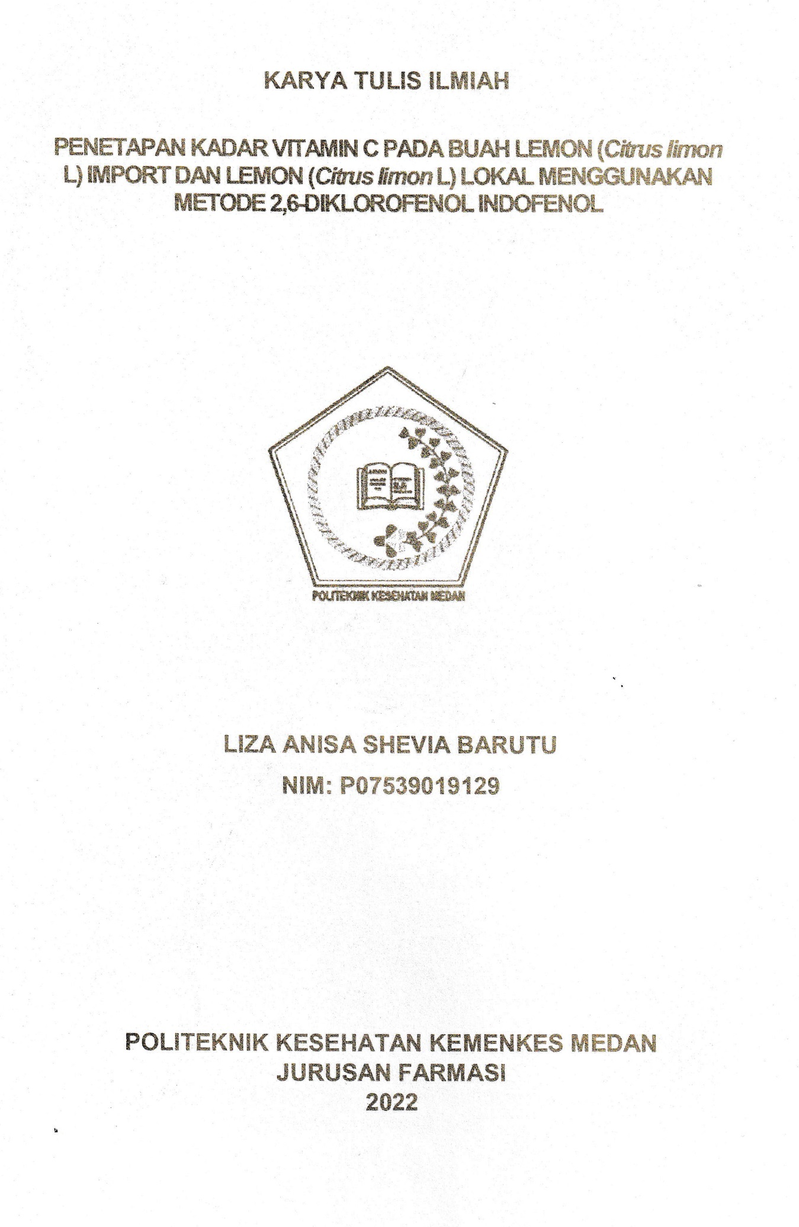

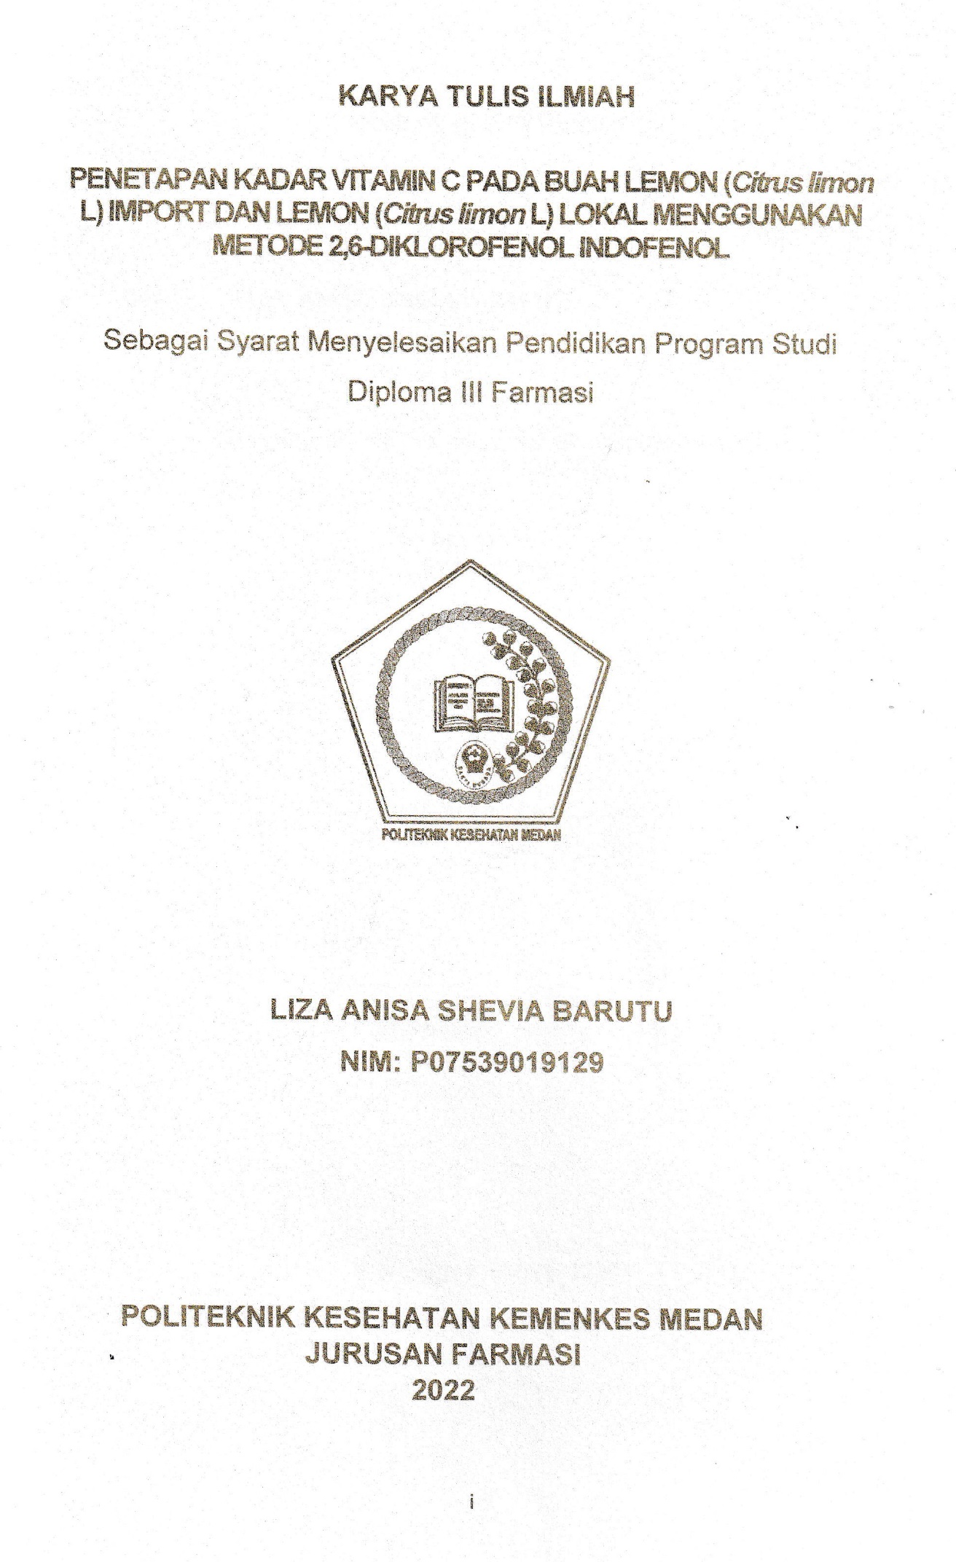

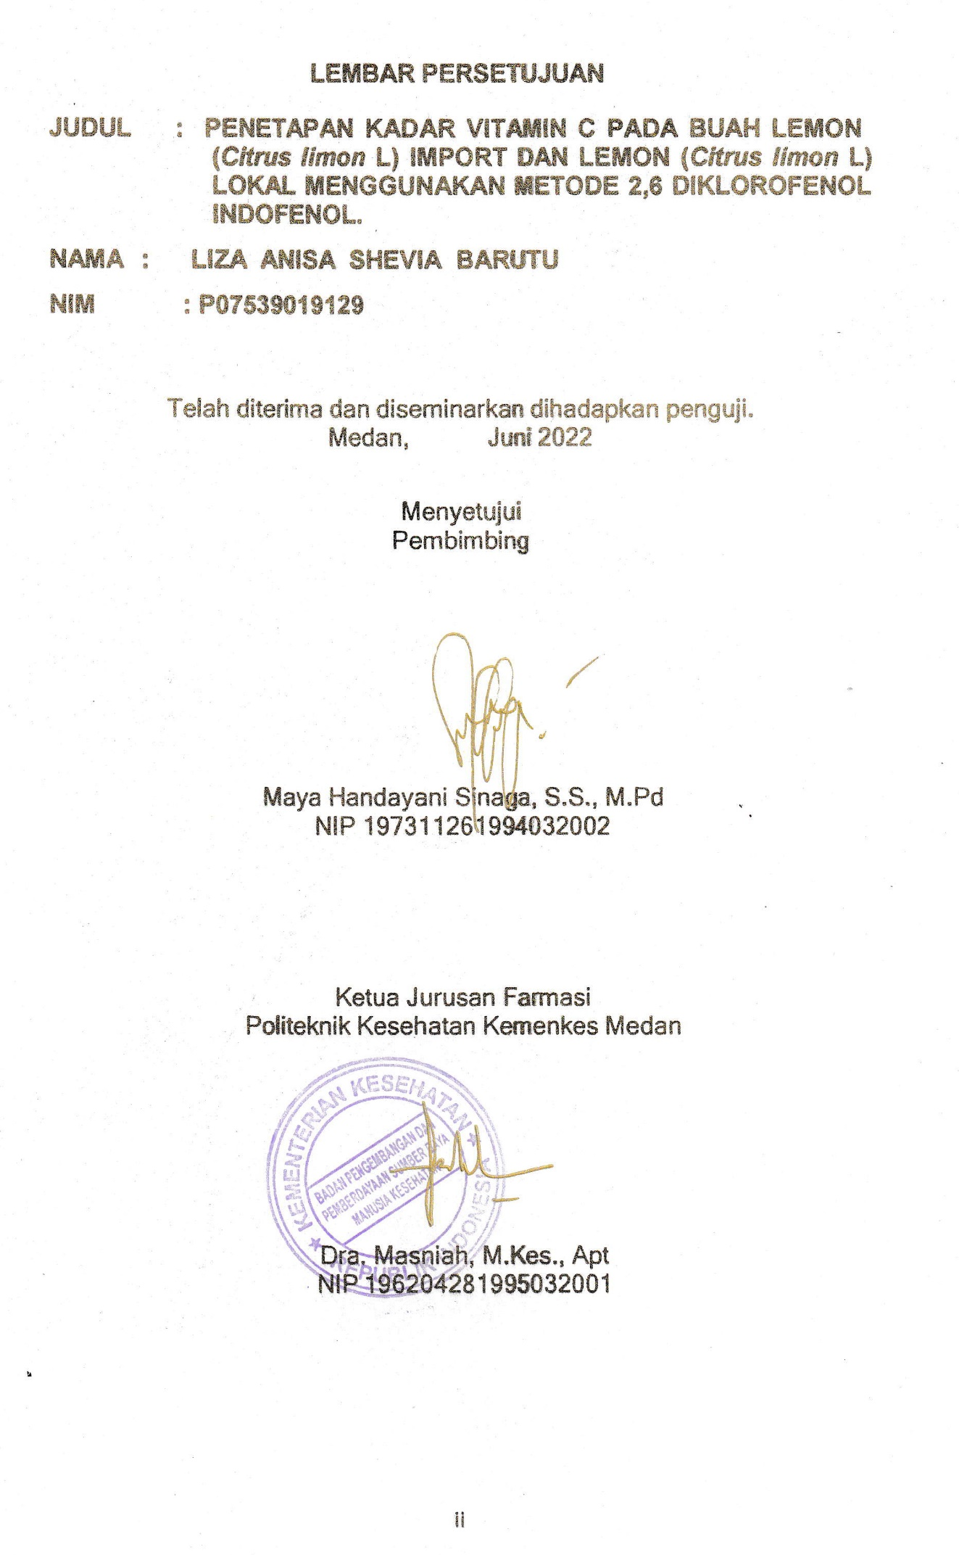

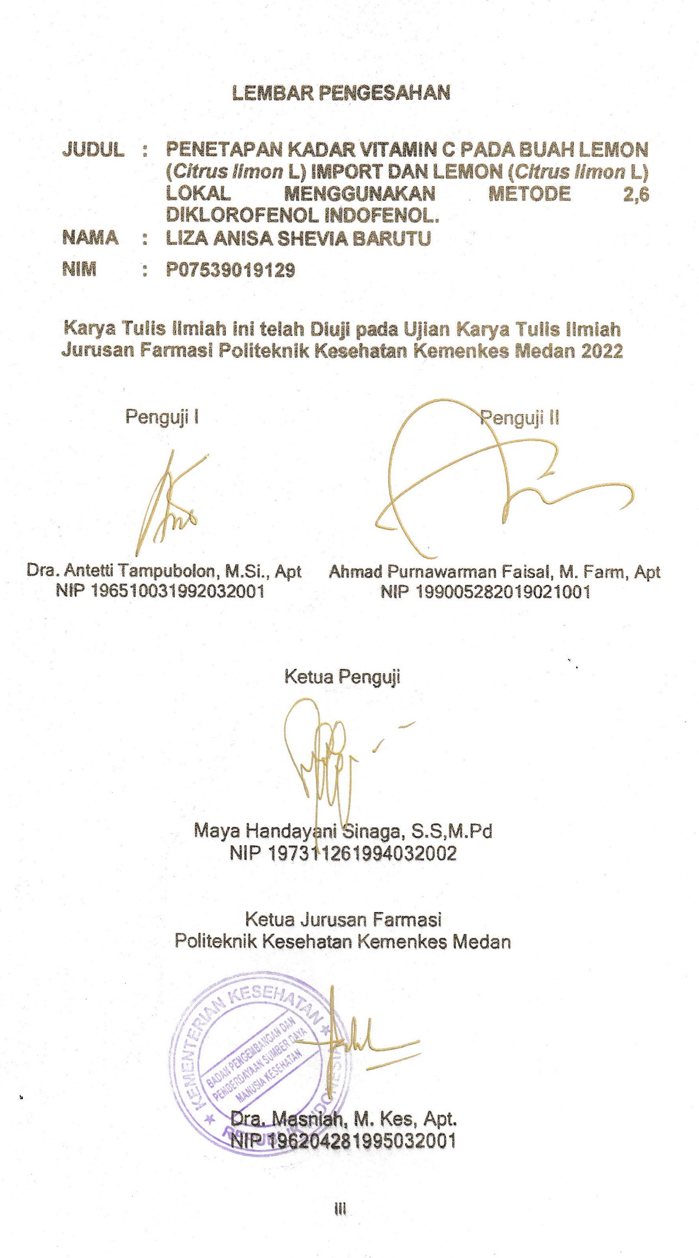

# SURAT PERNYATAAN

PENETAPAN KADAR VITAMIN C PADA BUAH LEMON (*Citrus limon* L) IMPORT DAN LEMON (*Citrus limon* L) LOKAL MENGGUNAKAN METODE 2,6 DIKLOROFENOL INDOFENOL

Dengan ini saya menyatakan bahwa Karya Tulis Ilmiah ini belum pernah diajukan pada Perguruan Tinggi, dan sepanjang pengetahuan saya juga tidak terdapat karya atau pendapat yang pernah ditulis atau diterbitkan oleh orang lain, kecuali yang secara tertulis diacu dalam naskah ini.

Medan, Juni 2022

LIZA ANISA SHEVIA BARUTU NIM P07539019129

POLITEKNIK KESEHATAN KEMENKES MEDAN JURUSAN FARMASI

KTI, Juni 2022

LIZA ANISA SHEVIA BARUTU

# PENETAPAN KADAR VITAMIN C PADA BUAH LEMON (*Citrus limon* L) IMPORT DAN LEMON (*Citrus limon* L) LOKAL MENGGUNAKAN METODE 2,6 DIKLOROFENOL INDOFENOL

xiv + 41 Halaman, 5 Tabel, 3 Gambar, 6 Lampiran

# ABSTRAK

Vitamin merupakan senyawa kompleks yang sangat dibutuhkan oleh tubuh yang berfungsi untuk membantu pengaturan atau proses metabolisme tubuh. Salah satu vitamin yang diperlukan oleh tubuh adalah vitamin C. Vitamin C bisa ditemukan pada buah-buahan ataupun sayuran, seperti pada buah lemon. Dimana jika seseorang kekurangan vitamin C maka mengakibatkan lelah, lemah dan pendarahan gusi. Penelitian ini bertujuan untuk mengetahui penetapan kadar vitamin C yang terdapat dalam lemon import dan lemon lokal dengan menggunakan metode 2,6-diklorofenol indofenol.

Penelitian ini menggunakan metode eksperimen dengan metode analisa kuantitatif dengan cara titrasi menggunakan larutan 2,6-diklorofenol indofenol.

Hasil penetapan kadar vitamin c yang diperoleh pada lemon import dan lokal yaitu, Kadar vitamin C pada Buah Lemon (*Citrus limon* L) Import sebesar 37,139 mg/100 gr, sedangkan pada Buah Lemon (*Citrus limon* L) Lokal sebesar 16,243 mg/100 gr. Namun pada literatur tercantum bahwa buah lemon secara umum memiliki kadar vitamin C sebesar 53 mg/100 gr.

Dapat disimpulkan hasil penetapan kadar vitamin C yang diuji dengan larutan 2,6-diklorofenol indofenol yang terdapat pada Buah Lemon (*Citrus limon* L) Import lebih tinggi dibandingkan kadar vitamin C Buah Lemon (*Citrus limon* L) Lokal.

Kata kunci : Vitamin C, Lemon, 2,6 Diklorofenol Indofenol Daftar bacaan : 15 (2002-2022)

# MEDAN HEALTH POLYTECHNICS OF MINISTRY OF HEALTH PHARMACY DEPARTMENT

## SCIENTIFIC PAPER, JUNE 2022

**Liza Anisa Shevia Barutu**

## DETERMINATION OF VITAMIN C LEVELS IN IMPORTED LEMON (Citrus limon L) AND LOCAL LEMON (Citrus limon L) USING 2,6-DICHLOROPHENOL INDOPHENOL METHOD

**xiv + 41 Pages, 5 Tables, 3 Images, 6 Appendices**

## ABSTRACT

Vitamins are complex compounds that are needed by the body to help regulate and process the body's metabolism. One of them is vitamin C which can be found in fruits and vegetables, such as lemons. If a person is deficient in vitamin C, he will feel tired, weak and suffer from bleeding gums. This study aims to measure the levels of vitamin C contained in imported and local lemons using the 2,6- dichlorophenol indophenol method.

This research is an experimental study with quantitative analysis and carried out by means of titration using a solution of 2,6-dichlorophenol indophenol.

Through the results of the study, it was found that the level of vitamin C obtained in imported lemons (Citrus limon L) was 37.139 mg/100 g, while in local lemons (Citrus limon L) was 16.243 mg/100 g. levels of vitamin C 53 mg/100 g.

This study concluded that the vitamin C content of imported lemon (Citrus limon L) was higher than that of local lemon (Citrus limon L) which was tested with 2,6- dichlorophenol indophenol solution.

Keywords : Vitamin C, Lemon, 2,6-Dichlorophenol Indophenol References : 15 (2002-2022)

# KATA PENGANTAR

Puji dan syukur penulis panjatkan kepada Allah SWT atas segala rahmat dan hidayah-Nya, sehingga penulis dapat menyelesaikan Karya Tulis Ilmiah yang berjudul “**Penetapan Kadar Vitamin C Pada Buah Lemon (*Citrus limon* L) Import dan Lemon (*Citrus limon* L) Lokal Menggunakan Metode 2,6 Diklorofenol Indofenol**”.

Karya Tulis Ilmiah ini disusun untuk memenuhi salah satu persyaratan dalam menyelesaikan Program Pendididkan Diploma III di Politeknik Kesehatan Kemenkes Medan Juruan Farmasi. Dalam penyusunan dan penulisan Karya Tulis Ilmiah ini tidak lepas dari dukungan, dorongan serta bantuan dari berbagai pihak, sehingga dalam kesempatan ini penulis ingin mengucapkan terimakasih yang sebesar-besarnya kepada:

1. Ibu Dra. Ida Nurhayati, M. Kes, selaku Direktur Poltekkes KemenkesMedan.
2. Ibu Dra. Masniah, M. Kes, Apt, selaku Ketua Jurusan Farmasi Poltekkes Kemenkes Medan.
3. Bapak Ahmad Purnawarman Faisal, M.Farm, Apt, selaku Dosen Pembimbing Akademik yang telah banyak membimbing dan memberi masukan kepada penulis selama menjadi mahasiswa di Jurusan Farmasi Poltekkes Kemenkes Medan.
4. Ibu Maya Handayani Sinaga, S.S., M.Pd selaku Dosen Pembimbing KaryaTulis Ilmiah sekaligus ketua penguji KTI yang telah banyak membimbing dan memberi masukan kepada penulis dalam penyusunan Karya Tulis Ilmiah ini.
5. Ibu Dra. Antetti Tampubolon, M.Si., Apt selaku penguji l dan Bapak Ahmad Purnawarman Faisal, M.Farm., Apt selaku penguji ll Karya Tulis Ilmiah yang telah menguji dan memberi saran dan masukan kepada penulis.
6. Seluruh Dosen dan Staf Jurusan Farmasi Poltekkes Kemenkes Medan.
7. Teristimewa kepada kedua orang tua penulis Bapak Maslan Barutu S.E dan Ibu Chairani Saragih serta saudari penulis Fadiya Zahra Barutu dan Saskiya Amalia Barutu, yang sangat penulis cintai dan tiada hentinya memberikan motivasi, baik tenaga, pikiran, nasehat dan dukungan baik secara moril maupun materil maupun doa selama melaksanakan perkuliahan sampai penyusunan Karya Tulis Ilmiah ini.
8. Kepada grup satu bimbingan penulis yang telah membantu dan mendukung penulis dalam penyusunan Karya Tulis Ilmiah.
9. Semua pihak yang telah memberikan dukungan yang tidak dapat penulis sebutkan satu persatu.

Penulis menyadari bahwa penelitian ini masih jauh dari kata sempurna, oleh karena itu penulis mengharapkan saran dan kritik yang bersifat membangun guna perbaikan dan penyempurnaan Karya Tulis Ilmiah ini. Akhir kata penulis mengucapkan terimakasih dan semoga Karya Tulis Ilmiah ini dapat bermanfaat bagi kita semua.

Medan, Juni 2022

Liza Anisa Shevia Barutu NIM: P07539019129

# DAFTAR ISI

Halaman

COVER i

LEMBAR PERSETUJUAN ii

LEMBAR PENGESAHAN iii

SURAT PERNYATAAN iv

ABSTRAK v

ABSTRAK vi

KATA PENGANTAR vii

DAFTAR ISI ix

DAFTAR TABEL xii

DAFTAR GAMBAR xiii

DAFTAR LAMPIRAN xiv

BAB I PENDAHULUAN 1

* 1. Latar Belakang 1
  2. Perumusan Masalah 3
  3. Tujuan Penelitian 3
  4. Manfaat Penelitian 3

BAB II TINJAUAN PUSTAKA 4

* 1. Lemon (*Citrus limon* L) 4
     1. Defenisi Buah Lemon 4
     2. Manfaat Buah Lemon 5
     3. Morfologi Buah Lemon 6
     4. Kandungan Buah Lemon 7
  2. Vitamin C (Asam Askorbat) 9
     1. Sejarah Vitamin C 9
     2. Defenisi Vitamin C 10

2.2.2 Sifat Vitamin C 10

* + 1. Struktur Kimia dan Tata Nama Vitamin C 10
    2. Fungsi dan Peranan Vitamin C 11
    3. Metabolisme Vitamin C 13
    4. Angka Kecukupan Vitamin C Yang Dianjurkan 13
    5. Sumber Vitamin C 14
    6. Kelebihan Vitamin C 15
    7. Kekuranga Vitamin C 15
    8. Metode Penetapan Kadar Vitamin C 15
  1. Metode Penetapan Kadar Vitamin C yang Digunakan 16
     1. Titrasi dengan 2,6 Diklorofenol Indofenol 16
  2. Kerangka Konsep 17
  3. Defenisi Operasional 17
  4. Hipotesis 17

## BAB III METODE PENELITIAN 18

* 1. Jenis dan Desain Penelitian 18
  2. Lokasi dan Waktu Penelitian 18
  3. Populasi dan Sampel 18
     1. Sampel 18
  4. Alat dan Bahan 18

3.4.1 Alat 18

3.4.2 Bahan 18

* 1. Prosedur Kerja 18
     1. Pembuatan Reagen 18
     2. Pembakuan Larutan Titer 2,6- diklorofenol indofenol 19
     3. Pembuatan Sampel 19
     4. Penetapan Kadar Sampel 20

## BAB IV HASIL DAN PEMBAHASAN 21

* 1. Determinasi Tumbuhan 21
  2. Hasil Percobaan dan Pengolahan Data 21
     1. Hasil Pembakuan Larutan 2,6-Diklorofenol Indofenol 21
     2. Hasil Perhitungan Kadar Sampel 22
  3. Pembahasan 24

## BAB V KESIMPULAN DAN SARAN 26

* 1. Kesimpulan 26
  2. Saran 26

## DAFTAR PUSTAKA 27

## LAMPIRAN 29

# DAFTAR TABEL

Halaman Tabel 2.1. Kandungan Sari Jeruk Lemon Per 100 gram 9

Tabel 2.2. Angka Kecukupan Gizi Yang Dianjurkan Untuk Vitamin C 14

Tabel 4.3 Pembakuan Larutan 2,6 Diklorofenol Indofenol 22

Tabel 4.4 Uji kuantitatif Kadar Vitamin C pada Buah Lemon Import dan

Lokal 23

Tabel 4.5 Perbandingan pada Lemon Import dan Lemon Lokal 23

# DAFTAR GAMBAR

Halaman

Gambar 2.1 Buah lemon import 7

Gambar 2.2 Buah lemon lokal 7

Gambar 2.3 Struktur Kimia Vitamin C 11

# DAFTAR LAMPIRAN

Lampiran 1. Surat Izin Penelitian dan Pemakaian Laboratarium 29

Lampiran 2. Surat Determinasi Tumbuhan 31

Lampiran 3. Surat Bebas Pemakaian Alat Laboratorium 32

Lampiran 4. *Ethical Clearance* (EC) 33

Lampiran 5. Dokumentasi Penelitian 34

Lampiran 6. Kartu Laporan Bimbingan 41

# BAB I PENDAHULUAN

* 1. **Latar Belakang**

Vitamin merupakan senyawa kompleks yang sangat dibutuhkan oleh tubuh yang berfungsi untuk membantu pengaturan atau proses metabolisme tubuh. Salah satu vitamin yang diperlukan oleh tubuh adalah vitamin C.Vitamin C atau asam askorbat ialah salah satu vitamin yang terbuat dari turunan heksosa yang larut dalam air dan mudah rusak karena pemanasan (Nasution et al., 2019)

Di samping itu vitamin C merupakan vitamin yang mudah rusak dan teroksidasi melalui proses pengirisan, pencucian, dan perebusan yang akan menyebabkan penurunan kadar vitamin C. Kandungan vitamin C yang terdapat dalam buah atau makanan akan rusak dan teroksidasi oleh udara dari luar jika dipanaskan. Berdasarkan penelitian Winarno (2002), mengatakan bahwa vitamin c mudah teroksidasi dan proses tersebut dipercepat oleh panas, sinar, alkali, enzim, oksidator, serta oleh katalis tembaga dan besi. Oksidasi akan terhambat bila vitamin C dibiarkan dalam keadaan asam, atau pada suhu rendah (Winarno, 2002). Oleh karena itu penyimpanan dilakukan pada suhu rendah dan pemasakan yang tidak sampai menyebabkan perubahan warna pada makanan yang mengandung vitamin C. Kandungan vitamin C yang sedikit jika dilakukan pemanasan maka kadar vitamin C yang dihasilkan akan semakin kecil. Proses ini umumnya dilakukan terhadap produk buah kaleng (Kurniawati, Evi., Riandini, 2019).

Vitamin C bisa ditemukan pada buah-buahan ataupun sayuran. Contohnya pada buah lemon lokal, lemon import, jeruk nipis, jambu biji, apel malang dan nenas. Di beberapa negara, dosis yang biasa dianjurkan berkisar dari 60-90 mg vitamin C per hari. Tapi rata-rata setiap orang membutuhkan 1000 miligram atau lebih setiap harinya (Techinamuti & Pratiwi, 2003).

Orang yang tidak suka makan buah-buahan, mengakibatkan kekurangan vitamin C. Akibat dari kekurangan vitamin C, antara lain akan mengalami sariawan yaitu bibir pecah-pecah bahkan badan menjadi lemas. Banyak orang mengambil tablet vitamin C yang dijual di pasaran karena dapat menggantikan vitamin yang ada di bahan alam. Dan juga kelebihan vitamin c bisa memberikan dampak negatif yaitu bisa menimbulkan efek buruk terhadap tubuh. Misalnya badan menjadi pucat dan kurus.

Sumber asam askorbat atau vitamin C yang paling penting dan menonjol adalah sayuran dan buah-buahan contohnya seperti Buah lemon yang merupakan salah satu sumber vitamin C dan antioksidan yang berkhasiat bagi kesehatan manusia. Kandungan nutrisi dalam 100 g sari buah lemon antara lain : air 88,98g, energy 29 kcal, karbohidrat 9,3 g, protein 1,1 g, Vitamin A 22 IU, Vitamin B1 0,040 mg, Vitamin B2 0,020 mg, Vitamin B6 0,080 mg, Vitamin C 53 mg, Vitamin E 0,15 mg, gula 2,5 g, Calcium 26 mg, Fe 0,60 mg, Magnesium 8 mg, Phospor 16 mg, Potassium 138 mg, Sodium 2 mg, dan Zinc 0,06 mg (Kartikawati et al., n.d., 2019) Berdasarkan uraian diatas, penulis mengambil penelitian tentang Penetapan Kadar Vitamin C Pada Buah Lemon (*Citrus limon* L) Import Dan Lemon (*Citrus limon* L) Lokal Menggunakan Metode 2,6-Diklorofenol Indofenol karena merupakan cara yang paling banyak digunakan untuk menentukan kadar vitamin C dalam bahan pangan dan zat pereduksi lain tidak mengganggu penetapan kadar vitamin C. Metode ini lebih baik dibandingkan dengan metode lainnya karena metode tersebut tidak sepenuhnya menyerap kadar vitamin c. Selain itu pada penelitian sebelumnya belum terdapat penelitian penetapan kadar vitamin C antara Buah Lemon Import dan Buah Lemon Lokal, kebanyakan terdapat penelitian lemon import saja. Penelitian ini bertujuan untuk mengetahui kadar Vitamin C pada Lemon Import dan Lemon Lokal dan mengetahui Lemon manakah

yang memiliki kadar vitamin C yang lebih tinggi.

Larutan 2,6-diklorofenol indofenol dalam suasana netral atau basa akan berwarna biru sedangkan dalam suasana asam akan berwarna merah muda. Apabila 2,6-diklorofenol indofenol direduksi oleh asam askorbat maka akan menjadi tidak berwarna, dan bila semua asam askorbat sudah mereduksi 2,6- diklorofenol indofenol maka kelebihan larutan 2,6-diklorofenol indofenol sedikit saja sudah akan terlihat terjadinya warna merah muda (Tarigan, 2017).

Berdasarkan uraian diatas, peneliti tertarik untuk melakukan penelitian penetapan kadar vitamin C yang terdapat pada buah Lemon Import dan Lemon Lokal menggunakan metode 2,6-diklorofenol indofenol karena metode ini lebih selektif terhadap vitamin C yang terdapat pada bahan pangan dibandingkan pantiter lainnya.

# Perumusan Masalah

1. Berapakah kadar vitamin C pada buah lemon import dengan menggunakan metode 2,6-diklorofenol indofenol?
2. Berapakah kadar vitamin C pada buah lemon lokal dengan menggunakan metode 2,6-diklorofenol indofenol?

# Tujuan Penelitian

1. Untuk mengetahui kadar vitamin C pada buah lemon import dengan menggunakan metode 2,6-diklorofenol indofenol
2. Untuk mengetahui kadar vitamin C pada buah lemon lokal dengan menggunakan metode 2,6-diklorofenol indofenol

# Manfaat Penelitian

Manfaat penelitian ini adalah dapat dijadikan sebagai sumber informasi bagi peneliti dan pembaca tentang kadar vitamin C pada buah lemon import dan lemon lokal yang berada disekitar kita dengan menggunakan metode 2,6- diklorofenol indofenol.

# BAB II TINJAUAN PUSTAKA

* 1. **Lemon (*Citrus limon* L)**

# Defenisi Buah Lemon

Lemon (*Citrus limon* L) merupakan tanaman asli Asia Tenggara. Lemon pertama kali tumbuh di India, Burma Utara, dan Cina. Pada tahun 1493, Christopher Columbus membawa biji Citrus limon ke Hispaniola. Budidaya Citrus limon pertama kali di Genoa pada pertengahan abad ke 15. Pada abad ke 18 dan abad 19, Citrus limon ditanam di Florida dan California. Bagian dari tanaman Citrus limon yang sering dimanfaatkan adalah kulit buah, bunga, daun, dan air perasan (Pramesti, 2020).

Jeruk atau lemon adalah tumbuhan berbunga anggota marga *Citrus* dari suku *Rutaceae*. Pohon dengan buah yang berdaging dengan rasa asam yang segar. Rasa asam berasal dari kandungan asam sitrat yang memang terkandung pada semua anggotanya (Aryani, 2021).

Jeruk lemon atau *citrun* adalah sejenis jeruk yang banyak tumbuh di daerah beriklim tropis dan sub-tropis serta tidak tahan akan cuaca dingin, memiliki pohon berukuran sedang sekitar 6 m. Lemon dibudidayakan di Spanyol, Portugal, Argentina, Brasil, Amerika Serikat dan negara-negara lainnya di sekitar Laut Tengah. Tumbuhan ini cocok untuk daerah beriklim kering dengan musim dingin yang relatif hangat. Suhu ideal untuk sitrun agar dapat tumbuh dengan baik adalah antara 15-30°C (60-85°F). Buah ini biasa dipakai sebagai penyedap dan penyegar dalam seni tata boga, untuk dibuat minuman,puding,makanan dan masih banyak lagi. Dan yang saat ini populer yaitu aromaterapi minyak atsiri lemon.

Taksonomi Lemon diklasifikasikan sebagai berikut: Kingdom : Plantae

Divisi : Spermatophyta

Kelas : Dicotyledoneae

Ordo : Sapindales

Family : Rutaceae

Genus : Citrus

Spesies : *Citrus limon* (L.) Osbeck

Lemon memiliki sekitar 15 varietas. Namun di pasar dan swalayan yang berada di Medan hanya ada jenis lemon tertentu. Beberapa ciri-ciri jenis lemon yang ditemukan, antara lain:

1. Lemon import, memiliki rasa asam, sepet, kulitnya kasar berwarna kuning- orange, terdapat biji, ada tonjolan di ujungnya atau berbentuk oval.
2. Lemon lokal, memiliki rasa asam, sepet, agak sedikit pahit, kulit kasar berwarna hijau-kuning, kulit tipis, berbentuk dan agak sedikit lonjong.

# Manfaat Buah Lemon

Jeruk lemon (*Citrus limon* L) memiliki kandungan vitamin C yang tinggi dan juga sebagai sumber vitamin B6, kalium dan flavonoid. Jeruk lemon mengandung zat yang memiliki kemampuan sebagai antibakteri karena dalam jeruk lemon terdapat asam sitrat yang merupakan asam organik utama yang terkandung dalam air perasannya. Penggunaan buah lemon pada umumnya terkenal dengan cara diperas dan diambil sari buahnya sebagai pembuatan minuman (Aryani, 2021). Dalam pengobatan tradisional air perasan lemon dapat ditambahkan ke dalam teh untuk mengurangi demam, asam lambung, radang sendi, membasmi kuman pada luka, dan menyembuhkan sariawan (Putrianti, 2020). Manfaat buah lemon antara lain :

1. Memperbaiki sistem pencernaan agar dapat menyerap zat gizi dengan baik. Contohnya sembelit, cacingan, dan perut kembung.
2. Meningkatkan kekebalan tubuh agar tidak rentan terhadap serangan virus pilek, flu, infeksi bakteri penyebab radang tenggorokan, sariawan, dan lainnya.
3. Menyeimbangkan pH tubuh, meskipun rasanya cukup asam namun tidak berbahaya bagi lambung, bahkan dapat menjadi alkalizing pada cairan tubuh dalam metabolisme sehingga menyeimbangkan pH tubuh.
4. Menyerap dan mengeluarkan racun dari dalam tubuh melalui urin.
5. Menurunkan kolestrol dan menyeimbangkan kadar gula darah dan tentunya menurunkan risiko penyakit jantung dan diabetes.
6. Menghilangkan stres, aroma buah lemon memberi efek segar relaks.
7. Membuat rambut berkilau, dengan mencampurkan jus lemon dengan kondisioner, usapkan ke rambut, sisir, dan biarkan, lalu cuci rambut.
8. Memutihkan gigi.
9. Menjaga kesehatan mulut dengan cara berkumur beberapa tetes lemon yang diencerkan dengan sedikit air.
10. Mengatasi masalah kulit wajah seperti flek hitam, pori-pori besar, dan keriput pada kulit.
11. Menurunkan berat badan.
12. Menghilangkan ketombe (Muaris, 2013).

Selain itu, Jeruk lemon merupakan salah satu budidaya tanaman yang telah banyak dibudidayakan secara komersial dan menjadi bahan baku bagi berbagai industri. Masyarakat Indonesia pada umumnya hanya mengkonsumsi secara langsung daging buahnya atau untuk dibuat minuman. Sebagai salah satu bentuk diversifikasi produk pangan, sari jeruk lemon dapat digunakan untuk bahan tambahan pangan biasanya dipakai sebagai penyedap, penyegar dalam bidang pangan (Bahri et al., 2020).

# Morfologi Buah Lemon

Jeruk lemon (*Citrus limon* L) adalah tanaman kecil berbentuk pohon, perdu atau semak besar setinggi 2-15 meter. Tanaman ini memiliki batang dan cabang yang panjang tetapi berduri, daun hijau rata dengan lebar daun 5 cm dan panjang 78 cm, kulit kasar berwarna kuning-oranye tebal kulit 0,50,7 cm,tepi sederhana, dan umumnya permukaannya halus dan sedikit berminyak. Lemon ditandai dengan buah berbentuk tabung atau tubular dengan diameter 2-30 cm dan ditandai dengan keasaman dan aroma. Aroma yang unik berasal dari beberapa flavonoid dan beberapa terpenoid. Daging buahnya kaya akan asam sitrat, sehingga rasanya manis dan asam, namun sangat segar (Bahri et al., 2020).

Berdasarkan penelitian Indrawati (2018), mengatakan bahwa buah lemon mengandung banyak kelenjar minyak Atsiri. Daging buah terdiri dari sejumlah segmen yang didalamnya tersusun dari gelembung-gelembung sari buah lemon. Buah jeruk lemon (Citrus limon) tersedia dalam berbagai warna dan berat, tergantung pada kematangannya. Buah jeruk lemon yang sudah matang berubah warna dari hijau menjadi kuning, memiliki diameter sekitar 5-8 cm dan berat sekitar 50-80 gram. Lemon hijau tua menunjukkan bahwa lemon belum matang dan memiliki sedikit air (Indrawati, 2018).

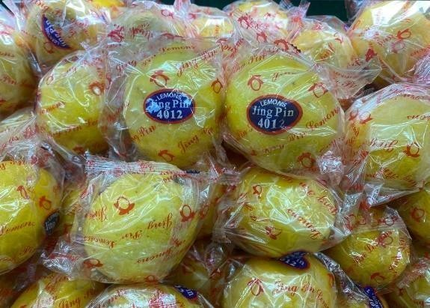 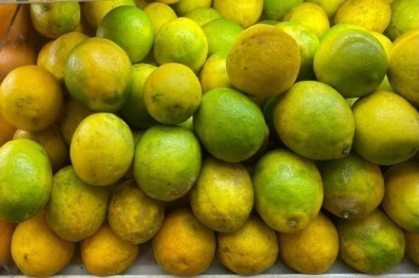

## Gambar 2.1 Buah Lemon Import Gambar 2.2 Buah Lemon Lokal

(Sumber : Dokumen Pribadi)

# Kandungan Buah Lemon

Jeruk lemon (*Citrus limon* L) memiliki kandungan vitamin C yang tinggi dan juga sebagai sumber, kalium, limonene dan flavonoid. Jeruk lemon mengandung zat yang memiliki kemampuan sebagai antibakteri karena dalam jeruk lemon terdapat asam sitrat yang merupakan asam organik utama yang terkandung dalam air perasannya (Aryani, 2021). Disamping itu buah dan daun lemon mengandung saponin, dan daunnya juga mengandung flavonoida dan batangnya mengandung polifenol (Widyaningrum dkk, 2011). Senyawa kimia dalam buah Citrus limon terdiri dari :

1. Vitamin C

Vitamin C pada 100 gram buah lemon berkisar 50 mg. kadar vitamin C yang sangat tinggi tidak mudah rusak karena memiliki pH yang cukup asam, yaitu 2-3. Dengan mengonsumsi 1,5-3 buah lemon dapat memenuhi batas konsumsi vitamin C. Vitamin C untuk orang dewasa (wanita 75 mg/hari, pria 90 mg/hari). (Muaris , 2013).

1. Asam sitrat

Lemon mengandung 5% asam sitrat (sekitar 0,3 ml per liter) yang berfungsi menstimulasi produksi enzim hati dan menyerap racun dalam sirkulasi darah (detoks) yang dibuang melalui urin (Muaris , 2013).

1. Kalium

Kalium merupakan salah satu mineral penting untuk otak, mengontrol detak jantung dan tekanan darah. Kandungan kalium pada lemon yaitu 140 mg dalam 100 gram buah. Dari kandungan yang sangat tinggi ini mampu menyembuhkan gejala gangguan hati (Muaris , 2013).

1. Polifenol

Citrus limon mengandung polifenol sebagai antioksidan dan antibakteri terhadap Staphylococcus aureus, Bacillus subtillis, salmonella typhi, Klebsiella pneumonia, dan E. coli dan memiliki efek antifungi Candida albicans (Pramesti, 2020). Polifenol pada Citrus limon (Pramesti, 2020) meliputi:

* 1. Flavonoid

Flavonoid dalam Citrus limon menyebabkan warna kuning terang yang berguna untuk melindungi kekuatan vitamin C dan melindungi dari oksidasi, mengurangi kadar kolesterol sampai 40% dengan mengurangi produksi kolesterol pada liver, dapat mengurangi resiko penyakit jantung, mencegah kanker, menguatkan dinding pembuluh darah. Kadar flavonoid yang paling tinggi terletak pada kulit Citrus limon.

* 1. Coumarins

Coumarins paling banyak terdapat pada kulit Citrus limon dan berminyak. Kadar Coumarins (irisan) pada kulit Citrus limon lebih tinggi daripada bulir (potongan) Citrus limon. Coumarins bersifat sebagai antioksidan.

* 1. Limonene

Limonene ditemukan pada seluruh bagian Citrus limon salah satunya di pith (kulit). Limonene menyebabkan rasa pahit pada Citrus limon. Kulit lemon memiliki kelenjar yang memproduksi minyak esensial yang memberi aroma citrus dan rasa lemon yang juga dibagun dengan d-limonen. Lemon mengandung 68% d-limonen yang dipelajari dapat mencegah kanker karena merupakan antioksidan yang baik (Muaris , 2013).

* 1. Tanin

Tanin ditemukan pada kulit dan daun Citrus limon. Tanin berfungsi sebagai antibakteri dan antioksidan. Tanin menyebabkan rasa Citrus limon menjadi agak pahit dan asam. Selain itu tanin juga berperan penting dalam proses pemasakan buah.

* 1. Fenol

Fenol terdapat pada kulit, daun, dan air perasan Citrus limon. Fenol berfungsi sebagai antibakteri, antifungi, dan antioksidan. dapat mengurangi kolesterol dalam darah sehingga dapat mengurangi resiko penyakit jantung.

1. Quersetin

Lemon mengandung flavonoid, yaitu quersetin yang berfungsi sebagai antioksidan penangkal radikal bebas. Flavonoid ini berfungsi juga sebagai antivirus, antiradang, antialergi, antikanker, dan antialergenik. Selain itu meningkatkan kekebalan tubuh, memproduksi hormon insulin sehingga menyeimbangkan kadar gula darah (Muaris , 2013).

Tak hanya itu, lemon juga mengandung protein, lemak, karbohidrat, vitamin A, vitamin E, vitamin C, kalsium, kolin, asam sitrat, fosfor, besi, air, natrium, magnesium, zink dan zat gizi lainnya yang berguna bagi kesehatan.

Kandungan sari buah lemon per 100 gram dapat dilihat pada Tabel 1.2

Tabel 2.1 Kandungan Sari Jeruk Lemon Per 100 gram

|  |  |
| --- | --- |
| **Komponen** | **Jumlah** |
| Karbohidrat (mg) | 9,3 |
| Protein (g) | 1,1 |
| Vitamin A (mg) | 22 |
| Vitamin C (mg) | 53 |
| Vitamin E | 0,2 |
| Kolin (mg) | 5,1 |
| Kalsium (mg) | 26 |
| Magnesium (mg) | 8 |
| Fosfor (mg) | 16 |
| Kalium (mg) | 138 |
| Air (g) | 89 |
| Asam sitrat | 48,6 |
| Sumber : Aryani, 2021 |  |

# Vitamin C (Asam Askorbat)

* + 1. **Sejarah Vitamin C**

Penyakit scurvy telah dikenal sejak abad 15, yaitu penyakit yang banyak diderita oleh pelaut yang berlayar selama berbulan-bulan dan bertahan dengan makanan yang dikeringkan dan biskuit. Penyakit ini menyebabkan pucat, rasa lelah, pendaharan gusi, perdarahan di bawah kulit, edema, tukak dan akhirnya kematian. Pada tahun 1750, Lind, seorang dokter dari skotlandia menemukan bahwa scurvy dapat dicegah dan diobati dengan memakan jeruk. Baru pada tahun

1932 Szent-Györgyi dan C. Glenn King berhasil mengisolasi zat antiskorbut dari jaringan adrenal, jeruk dan kol yang dinamakan vitamin C. Zat ini kemudian berhasil disintetis pada tahun 1933 oleh Haworth dan Hirst sebagai asam askorbat (Pramesti, 2020).

# Defenisi Vitamin C

Vitamin C atau asam askorbat adalah vitamin yang dapat larut dalam air dan sangat penting untuk biosintesis kolagen, karnitin (suplemen), dan berbagai neurotransmitter (Saraf,otot). Contohnya pada buah-buahan, sayur-sayuran atau tablet suplemen Vitamin C. Vitamin C bisa juga dapat diindikasikan untuk pencegahan dan pengobatan skorbut (kekurangan vitamin C) dan common cold (pilek/flu) dengan pemberian dosis yang sesuai dengan keadaannya.

Vitamin C mudah teroksidasi oleh panas dan sinar dan merupakan vitamin yang paling mudah rusak dari segala vitamin yang ada. Vitamin C tidak dapat dihasilkan sendiri oleh tubuh maka dari itu sumber vitamin C yang baik adalah buah dan sayuran (Jamiah, 2020).

Banyak keuntungan kesehatan yang didapat dari fungsi askorbat, seperti fungsinya sebagai antioksidan, anti atherogenik, immunomodulator dan mencegah flu, akan tetapi agar berfungsi dengan baik maka kadar asam askorbat harus terjaga agar tetap dalam kadar yang relatif tinggi didalam tubuh (Sulistyowati dan eva, 2015).

# Sifat Vitamin C

Vitamin C termasuk golongan vitamin yang sangat mudah larut dalam air, sedikit larut dalam alcohol dan gliserol, tetapi tidak dapat larut dalam pelarut non polar seperti eter, benzene, kloroform dan lain-lain. Berbentuk Kristal putih, tidak berbau, bersifat asam dan stabil dalam bentuk kering. Karena mudah dioksidasi, maka vitamin C merupakan reduktor yang kuat (Wardani, 2012).

# Struktur Kimia dan Tata Nama Vitamin C

Struktur Kimia dan Tata Nama Vitamin C atau asam askorbat mempunyai berat molekul (BM 176,13). Banyak nama yang telah diberikan pada asam askorbat ini, dapat digolongkan atas nama umum, nama trivial dan juga nama kimia.

Nama umum dari vitamin C adalah asam askorbat.Nama kimia yang diberikan pada vitamin C antara lain L-asam askorbat, 1-threo-3-keto, asam heksorionat lakton, 1-xylo-asam askorbat (Sembiring, 2019).

Adapun struktur kimia vitamin C adalah, sebagai berikut :

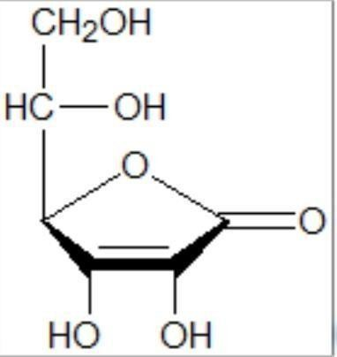

Gambar 2.3 Struktur Kimia Vitamin C

# Fungsi dan Peranan Vitamin C

Fungsi utama vitamin C adalah pembentukan kolagen interseluler. Kolagen merupakan senyawa protein yang banyak terdapat pada tulang rawan, kulit bagian dalam tulang, dentin, dan *vascular endotbelium*.

Asam ascorbat sangat penting dalam proses hidroksilasi dua asam amino *prolin* dan *lisin* menjadi hidroksi prolindan hidroksilisin, bahan yang penting dalam pembentukan kolagen (Winarno,2002).

Selain itu vitamin C juga mempunyai fungsi lain yaitu absorbsi kalsium, Sintesis Karnitin, Noradrenalin Dan Serotin, absorbsi kalsium, mencegah kanker dan penyakit jantung serta mencegah infeksi (Sembiring, 2019). Fungsi vitamin C antara lain :

1. Sintesis Kolagen

Fungsi vitamin C banyak berkaitan dengan pembentukan kolagen. Vitamin C diperlukan untuk hidroksilasi *prolin* dan *lisin* menjadi hidroksiprolin, bahan penting dalam pembentukan kolagen.

Kolagen merupakan senyawa protein yang mempengaruhi intregritas struktur sel di semua jaringan ikat, seperti pada tulang rawan, matriks tulang, dentin gigi, membran kapiler, kulit dan tendon (urat otot) dengan demikian vitamin C berperan dalam penyembuhan luka, patah tulang, pendarahan di bawah kulit dan pendarah gusi.

1. Absorbsi Kalsium

Vitamin C juga membantu absorbsi kalsium dengan menjaga agar kalsium berada dalam bentuk larutan.

1. Sintesis Karnitin, Noradrenalin Dan Serotin

Karnitin memegang peranan dalam mengangkut asam lemak rantai panjang ke dalam mitokondria untuk di oksidasi. Karnitin menurun pada defisiensi vitamin C yang di sertai dengan rasa lemah dan lelah. Perubahan dopamin menjadi noradrenalin membutuhkan vitamin C. Vitamin berperan dalam perubahan triotifan menjadi 5-hidroksitrptofan dan pembawa saraf serotin. Asam askorbat juga berperan dalam hidroksilasi steroid di dalam jaringan adrenal.

Konsentrasi vitamin C didalam jaringan adrenal menurun bila aktivitas gormon adrenal meningkat. Dalam keadaan stres emosional, psikologis atau fisik, eksresi vitamin C melalui urin meningkat. Vitamin C di perlukan untuk aksidasi fenilalanindan tirosin serta perubahan folasin menjadi asam tetrahidrofolat.

1. Absorbsi Dan Metabolisme Besi

Vitamin C mereduksi besi feri menjadi fero dalam usus halus sehingga mudah di absorbsi. Vitamin C menghambat pembentukan hemosiderin yang sukar di mobilisasi untuk membebaskan besi bila saat diperlukan. Absorbsi besi dalam bentuk nonhem (sumber utama) meningkatkan empat kali lipat bila ada vitamin C. Vitamin C berperan memindahkan besi dari trasferin di plasma ke feritin hati.

1. Mencegah Kanker Dan Penyakit Jantung

Vitamin C dikatakan dapat mencegah dan menyembuhkan kanker, kemungkinan karena vitamin C dapat mencegah pembentukan nitrosamine yang bersifat karsinogenik. Disamping itu peranan vitamin C sebagai antioksidan diduga dapat mempengaruhi pembentukan sel-sel tumor, hal ini hingga sekarang belum dapat dibuktikan secara ilmiah. Vitamin C diduga dapat menurunkan taraf trigliserida serum tinggi yang berperan dalam terjadinya penyakit jantung.

1. Mencegah Infeksi

Vitamin C meningkatkan daya tahan infeksi kemungkinan karena pemeliharaan terhadap membrane mukosa atau pengaruh terhadap fungsi kekebalan. Pauling (1970) dimana ia mengemukakan bahwa dosis tinggi vitamin C dapat mencegah dan menyembuhkan flu.

Namun pembuktian ini ahli-ahli lain hingga sekarang belum memperoleh kesepakatan. Masyarakat luas sudah terlanjur percaya bahwa vitamin C dalam

jumlah jauh melebihi angka kecukupan sehari diperlukan untuk pemeliharaan kesehatan. Konsumsi vitamin C dosis tinggi secara rutin tidak dianjurkan (Sembiring, 2019).

Peranan vitamin C juga bisa dalam proses penyembuhan luka serta daya tahan tubuh melawan infeksi dan stres diperkirakan vitamin C berperan juga dalam pembentukan hormon steroid dari kolestrol (Winarno,2002).

# Metabolisme Vitamin C

Vitamin C mudah diabsorpsi secara aktif dan mungkin pula secara difusi pada bagian atas usus halus lalu masuk ke predaran darah melalui vena porta. Rata-rata absorbsi ialah 90% unruk konsumsi diantara 20-120 mg/hari sedangkan konsumsi tinggi lebih dari 12 gram hanya di absorbsi sebanyak 16% saja sehingga banyak dari vitamin yang tidak diserap.Vitamin C kemudian dibawa ke semua jaringan. Konsentrasi tertinggi adalah di dalam jaringan adrenal (hormon), pituitary, dan retina. Vitamin C diekskresikan terutama melalui urin, sebagian di dalam tinja dan sebagian pada kulit.

Tubuh dapat menyimpan vitamin C hingga 1500 mg bila dikonsumsi mencapai 100 mg/hari. Status vitamin C di dalam tubuh dapat dilihat dari tanda- tanda klinik dan pengukuran kadar vitamin C di dalam darah. Tanda-tanda klinik tersebut ialah, perdarahan gusi dan perdarahan kapiler dibawah kulit, tanda-tanda dini kekurangan vitamin C dapat diketahui apabila kadar vitamin C darah dibawah 0,20 mg/dl dan mengalami keluhan-keluhan yang mengarah kepada kekurangan vitamin C (Sulistyowati dan eva, 2015).

# Angka Kecukupan Vitamin C Yang Dianjurkan

Peningkatan konsumsi pada vitamin C dibutuhkan pada dalam keadaan stres (psikologi) atau fisik seperti pada luka, suhu tinggi atau suhu lingkungan tinggi dan pada perokok. Bila dimakan dalam jumlah melebihi kecukupan dalam jumlah sedang, sisa vitamin C akan dikeluarkan dari tubuh melaului urin tanpa perubahan.

Pada tingkat konsumsi vitamin C yang lebih tinggi 500 mg atau lebih, akan dimetabolisme menjadi asam oksalat. Asam oksalat dalam jumlah banyak di dalam ginjal dapat berubah menjadi batu ginjal. Jadi penggunaan vitamin C dosis tinggi tidak dianjurkan karena tidak baik bagi kesehatan (Sembiring, 2019).

Tabel 2.2. Angka Kecukupan Gizi Yang Dianjurkan Untuk Vitamin C

***Golongan umum AKG (mg)***

0-6 bulan 30

7-12 bulan 35

1-3 tahun 40

4-6 tahun 45

7-9 tahun 45

## Pria/wanita

10-12 tahun 50

13-15 tahun 60

16-19 tahun 60

20-45 tahun 60

46-59 tahun 60

> 60 tahun 60

**Hamil :** +10

## Menyusui

0-6 bulan +25

7-12 bulan +10

# Sumber Vitamin C

Sumber vitamin C ditemukan di alam hampir pada semua yang berasal dari sayuran dan buah-buahan, terutama pada buah-buahan segar. Karena itu vitamin C sering disebut Fres Food Vitamin. Kandungan vitamin C pada buah mentah lebih tinggi sedangkan pada buah yang sudah tua kadar vitamin C-nya akan semakin berkurang.

Vitamin C pada buah jeruk, lemon, nenas, *berries* dan jambu merupakan sumber vitamin C yang tinggi. Demikian juga pada buah yang tergolong tidak asam seperti pisang, apel, *pear*, dan *peach* merupakan sumber vitamin yang rendah kandungan vitamin C-nya, apalagi bila produk tersebut dikalengkan makan kandungan vitamin C-nya akan semakin berkurang.

Vitamin C pada sayuran terdapat pada bayam, brokoli, cabe hijau, cabe merah merupakan sumber vitamin C yang baik, bahkan juga setelah dimasak. Air susu ibu yang sehat juga mengandung enam kali lebih banyak vitamin C-nya dibandingkan susu sapi.

Vitamin C mudah larut dalam air dan mudah rusak oleh oksidasi, panas, dan alkali. Karena itu agar vitamin C tidak banyak berkurang sebaiknya dihindari pengirisan dan penghancuran yang belebihan. Dan penambahan *baking soda* untuk mencegah hilangnya warna sayuran selama pemasakan akan menurunkan kandungan vitamin C dan merubah rasa sayuran (Winarno, 2002).

# Kelebihan Vitamin C

1. Kelebihan vitamin C yang berasal dari makanan tidak menimbulkan gejala.Tetapi konsumsi vitamin C berupa suplemen secara berlebihan setiap harinya menimbulkan peroksaluria (asam oksalat) dan risiko lebih tinggi untuk menderita batu ginjal (Sulistyowati dan eva, 2015).
2. Kelebihan vitamin C dibuang melalui air kemih. Karena itu bila seseorang kelebihan mengkonsumsi vitamin C dalam jumlah besar , sebagian besar vitamin tersebut akan dibuang keluar melalui air kemih (Winarno, 2002).

# Kekurangan Vitamin C

Skorbut dalam bentuk berat sekarang jarang terjadi, karena sudah diketahui cara mencegah dan mengobatinya. Tanda-tanda awal antara lain lelah, lemah, nafas pendek, kejang otot, tulang dan otot serta persendian sakit, kurang nafsu makan, kulit menjadi kering, kasar dan gatal, warna merah kebiruan di bawah kulit, pendarahan gusi, kedudukan gigi menjadi longgar, mulut dan mata kering, rambut rontok. Disamping itu luka sukar sembu. (Sulistyowati dan eva, 2015).

Selain itu bisa terjadi anemia, kadang-kadang jumlah sel darah putih menurun, serta depresi dan timbul gangguan saraf. Gangguan saraf dapat terjadi berupa histeria, depresi diikuti oleh gangguan psikomotor (Sembiring, 2019). Gejala skorbut akan terlihat bila taraf asam askorbat dalam serum turun dibawah 0,20 mg.

# Metode Penetapan Kadar Vitamin C

1. Titrasi Iodimetri (FI ed III 2010)

Kadar vitamin C dalam keadaan murni dapat ditetapkan dengan cara iodometri. Timbang seksama 400 mg, lar utkan dalam campuran 100 ml air bebas karbondioksida p dan 25 ml asam sulfat (10% ), p. Titrasi dengan segera dengan iodium 0,1 N menggunakan indikator larutan kanji p.

1. Titrasi dengan 2,6 Diklorofenol Indofenol

Metode 2,6 diklorofenol indofenol ini berdasarkan atas sifat mereduksi asam askorbat terhadap zat warna 2,6 Diklorofenol Indofenol. Asam askorbat akan mereduksi indikator warna 2,6 Diklorofenol Indofenol membentuk larutan yang tidak berwarna. Pada titik akhir titrasi, kelebihan zat warna yang tidak tereduksi akan berwarna merah muda dalam larutan asam. Pelarut terbaik untuk asam askorbat asam metafosfat dan asam oksalat (Jamiah, 2020).

1. Metode Spektrofotometri

Asam askorbat dalam larutan air netral menunjukkan absorbansi maksimum pada 264 nm dengan nilai 1% 1cm= 579, Panjang gelombang maksimum ini akan bergeser oleh adanya asam mineral. Asam askorbat dalam asam sulfat 0,01 mempunyai panjang gelombang maksimal 24 nm nilai 1% 1cm= 560 (Marbun, C. 2018).

1. Metode Spektrofluorometri

Suatu metode yang berdasarkan pada reaksi antar asam askorbat dan metilen biru. Metode ini telah sukses digunakan untuk menetapkan kadar vitamin C dalam tablet suplemen vitamin (Marbun, C. 2018).

1. Metode Kromatografi

Suatu metode Kromatografi Cair Kinerja Tinggi (KCKT) telah dikembangkan untuk penentuan asam askorbat dalam minuman ringan dan jus apel (Jamiah, 2020).

# Metode Penetapan Kadar Vitamin C yang Digunakan

* + 1. **Titrasi dengan 2,6 Diklorofenol Indofenol**

Pengukuran kadar vitamin C dengan titrasi menggunakan 2,6 dikloorofenol indofenol pertama kali diperkenalkan oleh tilmans pada tahun 1972. Pereaksi 2,6 diklorofenol indofenol dikenal juga sebagai pereaksi tillmans. Metode ini saat sekarang merupakan cara yang paling banyak digunakan untuk menentukan vitamin C dalam bahan pangan (Andarwulan N dan S Koswara, 1992).

Titrasi dapat dilakukan dengan menggunakan 2,6 diklorofenol indofenol. L- asam askorbat mereduksi laruran standart yang berwarna biru menjadi tidak berwarna. Titik akhir titrasi dapat dilihat dengan terbentuknya warna merah jambu dalam larutan asam yang stabil dalam waktu 5 detik (Sembiring, 2019).

Peneliti menggunakan titrasi 2,6 diklorofenol indofenol karena dengan menggunakan metode ini alat dan bahan yang digunakan lebih sederhana maka dari itu penulis memilih menggunakan titrasi 2,6 diklorofenol indofenol.

# Kerangka Konsep

Variabel bebas Parameter

Titrasi dengan 2,6 diklorofenol indofenol dengan satuan kadar

Buah Lemon Import dan Buah Lemon Lokal

%/ml

# Defenisi Operasional

1. Lemon adalah salah satu jenis buah yang memiliki banyak khasiat terutama vitamin C. Kadar vitamin c buah lemon diuji dengan menggunakan larutan 2,6 diklorofenol indofenol.
2. Vitamin C adalah salah satu vitamin yang larut dalam air yang memiliki peranan penting dalam menyangkal berbagai penyakit dan terkandung dalam buah lemon.
3. Metode 2,6-diklorofenol indofenol adalah metode penetapan kadar vitamin C dengan mengukur kadar asam askorbatnya menggunakan metode 2,6- diklorofenol indofenol.

# Hipotesis

Kadar vitamin C pada buah lemon import yang diuji dengan 2,6-diklorofenol indofenol lebih besar daripada kadar vitamin C yang terdapat pada buah lemon lokal.

# BAB III METODE PENELITIAN

* 1. **Jenis dan Desain Penelitian**

Jenis penelitian yang digunakan adalah penelitian eksperimen dengan metode analisa kuantitatif dengan cara titrasi menggunakan larutan titer 2,6- diklorofenol indofenol.

# Lokasi dan Waktu Penelitian

Penelitian ini dilakukan selama 3 bulan, dimulai dari bulan Maret sampai bulan Juni 2022. Penelitian ini dilakukan di Laboratorium Kimia Farmasi Poltekkes Kemenkes Medan Jurusan Farmasi Jalan Airlangga No. 20 Medan.

# Populasi dan Sampel

* + 1. **Sampel**

Teknik Sampel yang digunakan pada penelitian ini adalah purposive sampling yang didasarkan pertimbangan tertentu yang dibuat oleh peneliti sendiri. Sampel penelitian ini adalah buah lemon import dan lemon lokal yang diambil dari Supermarket Smarco Medan. Selanjutnya sampel diberi nama A1 untuk Lemon Import dan A2 untuk Lemon Lokal.

# Alat dan Bahan

* + 1. **Alat**

Buret, labu ukur, gelas ukur, erlenmeyer, pipet volume,pipet tetes, beaker glass, batang pengaduk, juicer, corong, neraca analitik, kertas saring, pisau, telenan, klem dan statif.

# Bahan

Asam metafosfat, asam asetat, 2,6-diklorofenol indofenol, natrium bikarbonat, asam askorbat baku pembanding, aquadest, lemon import, dan lemon lokal.

# Prosedur Kerja

* + 1. **Pembuatan Reagen**
       1. Larutan Titer 2,6-diklorofenol indofenol

Timbang seksama 50 mg 2,6-diklorofenol indofenol kemudian tambahkan 50 ml aquadest yang mengandung 42 mg Natrium bikarbonat, kocok kuat

dan jika sudah larut tambahkan aquadest hingga 200 ml. Saring dalam botol coklat.

* + - 1. Larutan Asam Metafosfat Asetat

Larutkan 15 gram asam metafosfat dalam 40 ml asam asetat tambahkan aquadest secukupnya hingga 500 ml. Penyimpanan di dalam botol berwarna gelap dan tertutup.

# Pembakuan Larutan Titer 2,6- diklorofenol indofenol

* + - 1. Timbang 50 mg asam askorbat baku pembanding masukkan ke dalam labu tentukur 50 ml dengan bantuan asam metafosfat asetat hingga garis tanda.
      2. Pipet 2,0 ml larutan ke dalam erlenmeyer 50 ml yang berisi 5 ml asam metafosfat asetat.
      3. Segera titrasi dengan 2,6-diklorofenol indofenol hingga terbentuk warna merah jambu mantap selama 5 detik.
      4. Lakukan titrasi blanko dengan mentitrasi 7 ml asam metafosfat asetat dengan larutan 2,6-diklorofenol indofenol.
      5. Kadar larutan baku dinyatakan dalam kesetaraan dalam mg asam askorbat.

**Kesetaraan (mg) =** 𝐕𝐚 𝐱 𝐖 𝐱 % 𝐊𝐚𝐝𝐚𝐫

𝐕𝐜 𝐱( 𝐕𝐭−𝐕𝐛)

Keterangan: Va = Volume aliquot (ml)

W = Berat vitamin C (mg) Vt = Volume titrasi (ml) Vb = Volume blanko (ml)

Vc = Volume labu tentukur (ml)

# Pembuatan Sampel

* + - 1. Pilih buah lemon import dan lemon lokal yang sudah masak.
      2. Masing- masing ditimbang sekitar 100 gram
      3. Lemon import dan lemon lokal yang sudah dipilih, dibersihkan dari kotoran dan kulitnya.
      4. Masing-masing dibelah dan di potong kecil-kecil.
      5. Masing-masing buah lemon import dan lemon lokal dihaluskan dengan cara di juicer.
      6. Timbang masing-masing sebanyak 10 gram.

# Penetapan Kadar Sampel

* + - 1. Timbang masing-masing sampel yang telah dihaluskan sebanyak 10 gram
      2. Pindahkan secara kuantitatif ke dalam labu tentukur 100 ml.
      3. Tambahkan asam metafosfat asetat hingga garis tanda, kocok kemudian saring.
      4. Pipet larutan jernih 10 ml dengan pipet volume.
      5. Masukkan ke dalam erlenmeyer tambahkan 5 ml asam metafosfat asetat
      6. Titrasi segera dengan larutan 2,6-diklorofenol indofenol hingga terbentuk warna merah jambu mantap selama 5 detk.
      7. Lakukan sebanyak tiga kali titrasi untuk masing-masing sampel.
      8. Lakukan titrasi blanko dengan mentitrasi 15 ml asam metafosfat asetat dengan 2,6-diklorofenol indofenol.

(𝐕𝐭−𝐕𝐛) 𝐱 𝐊𝐞𝐬𝐞𝐭𝐚𝐫𝐚𝐚𝐧 𝐱 𝐕𝐥

**Kadar vitamin C (mg/g sampel) =**

𝐕𝐩 𝐱 𝐁𝐬

Keterangan: Vt = Volume titrasi (ml)

Vb = Volume blanko (ml)

Vl = Volume labu tentukur (ml) Vp = Volume pemipetan (ml) Bs = Berat sampel (g)

# BAB IV

**HASIL DAN PEMBAHASAN**

# Determinasi Tumbuhan

Tumbuhan buah lemon terlebih dahulu di determinasi untuk mengetahui identitas tumbuhan yang digunakan. Determinasi tumbuhan ini dilakukan di Herbarium Medanese, Program Studi Biologi FMIPA USU, Medan, Sumatera Utara. Hasil determinasi menunjukkan bahwa sampel yang digunakan adalah *Citrus limon* (L.) Osbeck (Lampiran).

# Hasil Percobaan dan Pengolahan Data

Setelah melakukan percobaan penetapan kadar vitamiin C pada buah lemon import dan lemon lokal dengan metode penelitian dengan cara titrasi menggunakan larutan 2,6-diklorofenol indofenol mendapat hasil sebagai berikut.

# Hasil Pembakuan Larutan 2,6-Diklorofenol Indofenol

Berat Asam Askorbat yang ditimbang = 0,053 g = 53 mg

|  |  |  |
| --- | --- | --- |
| Volume titer yang terpakai | V1 | = 23,5 ml |
|  | V2 | = 23,4 ml |
|  | V3 | = 23,7 ml |
| Volume rata-rata (Vt) |  | = 23, 53 ml |
| Volume blanko |  | = 0,3 ml |
| Volume aliquot |  | = 2 ml |
| Kadar Vitamin C |  | = 99,7 |

Kesetaraan (mg) =

Va x W X % Kadar Vc X( Vt−Vb)

2 ml × 53 mg × 99,7

= 100

50 ×(23,53 ml −0,3 ml)

= 106 × 0,997

50 × 23,23

= 105,682

1.161,5

= 0,0909 mg vitamin C/ ml

Tabel 4.3 Pembakuan Larutan 2,6 Diklorofenol Indofenol

|  |  |  |  |  |
| --- | --- | --- | --- | --- |
| Berat Asam Askorbat (mg) | Volume Titer (ml) | Volume Titer Rata-rata (ml) | Volume Titer Blanko (ml) | Normalitas (N) |
|  | V1 = 23,5 |  |  |  |
| 53 | V2 = 23,4 | 23,53 | 0,3 | 0,0909 |
|  | V3 = 23,7 |  |  |  |

# Hasil Perhitungan Kadar Sampel (Buah Lemon Import dan Buah Lemon Lokal)

|  |  |  |
| --- | --- | --- |
| 1. Sampel A1  Berat sampel (Lemon Import) Volume titer yang terpakai | V1 | = 10,035 g  = 4,5 ml |
|  | V2 | = 5 ml |
|  | V3 | = 4,4 ml |
| Volume rata-rata (Vt) |  | = 4,6 ml |
| Volume blanko |  | = 0,5 ml |
| Volume labu tentukur (VI) |  | = 100 ml |

Kadar vitamin C (mg/g) =

(Vt−Vb) X Kesetaraan x Vl Vp X Bs

= (4,6 ml−0,5 ml) ×0,0909 × 100 ml

10 ml × 10,035 gr

= 4,1 ml ×0,0909 ×100 ml

100,35

= 37,269

|  |  |  |
| --- | --- | --- |
|  |  | 100,35  = 0,37139 mg/g |
|  |  | = 37,139 mg/100 g |
| 2. Sampel A2 |  |  |
| Berat sampel (Lemon Lokal) |  | = 10,073 g |
| Volume titer yang terpakai | V1 | = 2,3 ml |
|  | V2 | = 2,1 ml |
|  | V3 | = 2,3 ml |
| Volume rata-rata (Vt) |  | = 2,3 ml |
| Volume blanko |  | = 0,5 ml |

Volume labu tentukur (VI) = 100 ml

(Vt−Vb) X Kesetaraan x Vl

Kadar vitamin C (mg/g) = Vp X Bs

= (2,3 ml−0,5 ml) × 0,0909 ×100 ml

10 ml ×10,073

= 1,8 ml × 0,0909 × 100 ml

100,73

= 16,362

100,73

= 0,16243 mg/g

= 16,243 mg/100 g

Tabel 4.4 Uji kuantitatif Kadar Vitamin C pada Buah Lemon Import dan Lokal

|  |  |  |  |  |  |  |
| --- | --- | --- | --- | --- | --- | --- |
| Sampel | Berat Sampel (g) | Volume Titer (ml) | Volume Titer Rata-rata (ml) | Volume Titer Blanko (ml) | Kadar Vitamin C (mg/100 g) |  |
| A1  (Lemon Import) | 10,035 | 4,5  5  4,4 | 4,6 | 0,5 | 37,139 |  |
| A2 (Lemon  Lokal) | 10,073 | 2,3  2,1  2,3 | 2,3 | 0,5 | 16,243 |  |

Berdasarkan hasil percobaan yang telah dilakukan dapat diperoleh hasil kadar vitamin C pada buah Lemon Import dan Lemon Lokal dengan Menggunakan Metode 2,6-Diklorofenol Indofenol.

Tabel 4.5 Perbandingan pada Lemon Import dan Lemon Lokal

|  |  |  |  |  |
| --- | --- | --- | --- | --- |
| Sampel | Berat Sampel (g) | Volume Titer Rata-rata (ml) | Volume Titer Blanko (ml) | Kadar Vitamin C (mg/100 g) |
| A1 | 10,035 | 4,6 | 0,5 | 37,139 |
| A2 | 10,073 | 2,3 | 0,5 | 16,243 |

Dari tabel diatas dapat dilihat bahwa kadar vitamin C dalam buah Lemon Import adalah 37,139 mg/100 gr dan kadar vitamin C dalam buah Lemon Lokal

adalah 16,243 mg/100 gr. Pada literatur tercantum bahwa kadar vitamin C buah lemon secara umum adalah 53 mg/100 gr.

# Pembahasan

Vitamin merupakan senyawa kompleks yang sangat dibutuhkan oleh tubuh yang berfungsi untuk membantu pengaturan atau proses metabolisme tubuh. Salah satu vitamin yang diperlukan oleh tubuh adalah vitamin C.Vitamin C atau asam askorbat ialah salah satu vitamin yang terbuat dari turunan heksosa yang larut dalam air dan mudah rusak karena pemanasan (Nasution et al., 2019)

Vitamin C biasa ditemukan pada buah-buahan dan sayuran. Contohnya pada buah lemon. Di beberapa negara, dosis yang biasa dianjurkan berkisar dari 60-90 mg vitamin C per hari. Tapi rata-rata setiap orang membutuhkan 1000 miligram atau lebih setiap harinya.

Orang yang tidak suka makan buah-buahan, mengakibatkan kekurangan vitamin C. akibat dari kekurangan vitamin C antara lain akan mengalami sariawan yaitu bibir pecah-pecah bahkan badan menjadi lemas. Dan apabila seseorang kelebihan mengkonsumsi vitamin C dalam jumlah besar, sebagian besar vitamin tersebut akan dibuang keluar melalui air kemih.

Dalam penelitian ini peneliti memilih untuk mengetahui kadar vitamin c pada buah lemon import dan buah lemon lokal menggunakan metode 2,6- diklorofenol indofenol.

Pada pembakuan larutan titer 2-6 diklorofenol indofenol mendapat hasil volume titer sebesar (V1= 23,5 ml), (V2=23,4 ml), (V3=23,7 ml), volume titer rata- rata (Vr) sebesar 23, 53 ml, volume blanko sebesar 0,3 ml dan Normalitas pembakuan larutan 2,6 diklorofenol indofenol sebesar 0,0909.

Pada percobaan penetapan kadar vitamin C dengan metode 2,6 diklorofenol indofenol, kadar vitamin C pada Buah Lemon (*Citrus limon* L) Import dengan berat sampel 10,035 g, volume titer (V1=4,5 ml), (V2=5 ml), (V3=4,4 ml), volume titer rata-rata sebesar 4,6 ml, volume blanko 0,5 menunjukkan hasil bahwa kadar vitamin C pada Buah Lemon (*Citrus limon* L) Import sebesar 37,139 mg/100 gr sedangkan pada Buah Lemon (*Citrus limon* L) Lokal dengan berat sampel 10,073 g, volume titer (V1=2,3 ml), (V2=2,1 ml), (V3=2,3 ml), volume titer rata-rata 2,3 ml, , volume blanko 0,5 menunjukkan hasil bahwa kadar vitamin C pada Buah Lemon (*Citrus limon* L) Lokal sebesar 16,243 mg/100 gr.

Menurut literatur tercantum bahwa kadar vitamin C buah lemon secara umum adalah 53 mg/100 gr. Setelah melihat hasil percobaan kadar vitamin c

diatas dapat dilihat bahwa Buah Lemon Import memiliki kadar vitamin C sebesar 37,139 mg/100 gr dan pada Buah Lemon Lokal memiliki kadar vitamin C sebesar 16,243 mg/100 gr, yang artinya bahwa Buah Lemon Import sudah mendekati angka kadar vitamin C buah lemon secara umum dari pada Buah Lemon Lokal yang kadar vitamin C nya lebih rendah.

Proses analisis vitamin C dengan metode titrasi 2,6-Diklorofenol Indofenol yaitu menetapkan kadar vitamin C pada bahan pangan dimana terjadi reaksi reduksi 2,6–Diklorofenol Indofenol dengan adanya vitamin C dalam larutan asam. Titik akhir titrasi ditandai dengan perubahan warna menjadi merah jambu mantap dalam kondisi asam karena terdapat reaksi antara asam askorbat dalam sampel yang telah dititrasi dengan kelebihan dye yang tidak tereduksi. Dengan adanya reaksi tersebut maka dapat menyebabkan perubahan warna pada 2,6-diklorofenol indofenol dari biru menjadi merah jambu dalam kondisi asam.

# Kesimpulan

**BAB V KESIMPULAN DAN SARAN**

Berdasarkan hasil penelitian yang telah dilakukan , maka dapat diambil kesimpulan sebagai berikut:

* + 1. Kadar vitamin C pada Buah Lemon (*Citrus limon* L) Import sebesar 37,139 mg/100 gr sedangkan kadar vitamin C pada Buah Lemon (*Citrus limon* L) Lokal sebesar 16,243 mg/100 gr.

# Saran

* + 1. Kepada masyarakat disarankan untuk mengkonsumsi buah lemon sebagai salah satu cara untuk memenuhi kebutuhan vitamin C yang dibutuhkan oleh tubuh.
    2. Pada Buah lemon import mengandung kadar vitamin C yang tinggi dibandingkan dengan lemon lokal, jika ingin mendapatkan kadar vitamin C yang tinggi bisa mengkonsumsi lemon import agar dapat memenuhi kebutuhan vitamin C yang dibutuhkan oleh tubuh.

# DAFTAR PUSTAKA

Aryani, N. L. 2021. *Fortifikasi Sari Jeruk Lemon ( Citrus limon ) sebagai Sumber Vitamin C Terhadap Tingkat Kesukaan Es Krim Rumput Laut (E.spinosum )*.

Bahri, M. A., Dwiloka, B., & Setiani, B. E. 2020. Pengaruh derajat kecerahan, kekenyalan , vitamin c , dan sifat organoleptik pada permen jelly kulit jeruk lemon ( Citrus medica var Lemon ). *Jurnal Teknologi Pangan*, *4*(2), 96–102.

Indrawati, I. 2018. Klasifikasi Kematangan Jeruk Lemon Menggunakan Metode K- Nearest Neighboard. *Jurnal Infomedia*, *2*(2), 21–26. https://doi.org/10.30811/.v2i2.514

Kartikawati, E., Hargono, Y., & Yudi, C. (n.d.). *Pengaruh Waktu Dan Suhu Penyimpanan lemon uv vis*.

Kurniawati, Evi., Riandini, H. 2019. Analisis Kadar Vitamin C Pada Daging Buah Kelengkeng ( Dimocarpus longan L ) Segar dan Daging Buah Kelengkeng Kaleng Dengan Metode Analysis Of Vitamin C Content In Fresh Longan ( Dimocarpus longan L ) And Canned Longan by Spectrophotometric UV-Vis Method. *Jurnal Ilmiah :J-HESTECH*, *2*(2), 119–126.

Muaris, Hinda J. 2013., *Khasiat Lemon*. Jakarta: PT. Gramedia Pustaka Utama. Halaman 5-8

Nasution, A. Y., Mardhiyani, D., Putriani, K., Ananda, D., & Saputro, V. 2019. Perbandingan Kadar Vitamin C Pada Nanas Segar dan Keripik Nanas Dengan Metode Spektrofotometri UV-Vis. *JOPS (Journal Of Pharmacy and Science)*, *3*(1), 15–20. https://doi.org/10.36341/jops.v3i1.1067

Pramesti, Meiga Adelia 2020 *Analisis Kadar Vitamin C Pada Perasan Buah Jeruk Lemon dan Infused Water Lemon.* Diploma thesis, Universitas Muhammadiyah Surabaya.

Putrianti, B. 2020. Efektivitas Buah Jeruk Nipis (Citrus Aurantifolia) Dan Jeruk Lemon (Citrus Medica) Terhadap Peningkatan Kadar Hemoglobin Pada Remaja. *Jurnal Kesehatan Karya Husada*, *1(8),* 57-67. <http://jurnal.poltekkeskhjogja.ac.id/index.php/jkkh/article/view/377>

Suryafly, F. D., & Aziz, I. R. 2017. Enkapsulasi Minyak Lemon (Citrus limon) Menggunakan Penyalut β-Siklodekstrin Terasetilasi. *Jurnal MIPA*, *40*(2), 111–117.

Sulistyowati, Yeny dan Eva Yuniritha., 2015. *Metabolisme zat gizi,* Yogyakarta: Trans Medika. Halaman 111-114.

Tarigan, S. 2017. *Analisis Kadar Vitamin C Dalam Jeruk (Citrus Sp.) Lokal Dan Impor Yang Beredar Di Pasar Kota Medan Dengan Metode Volumetri Menggunakan 2,6-Diklorofenol Indofenol*.

Techinamuti, N., & Pratiwi, R. 2003. *Review: Metode Analisis Kadar Vitamin C*. *16*, 309–315.

Wardani, A. L., 2012. *Validasi Metode Analisis Penentuan Kadar Vitamin C Pada Minuman Buah Kemasan Dengan Spektrofotometri UV- Visibel.*Skripsi Depok

: Universitas Indonesia Fakultas Matematika dan Ilmu Pengetahuan Alam.

Widyaningrum, Herlina., 2011. *Kitab Tanaman Obat Nusantara.* Yogyakarta Media Pressindo. Halaman 882

Winarno, F.G. 2002. *Kimia Pangan Dan Gizi.* Jakarta: PT Gramedia Pustaka Utama. Halaman 131-133

# LAMPIRAN 1

**Surat Izin Penelitian dan Pemakaian Laboratarium**

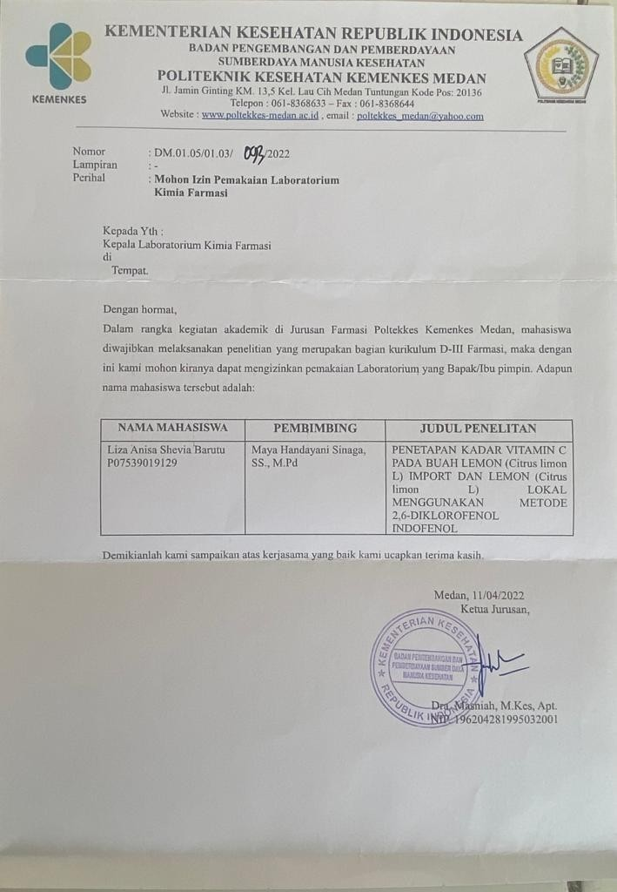

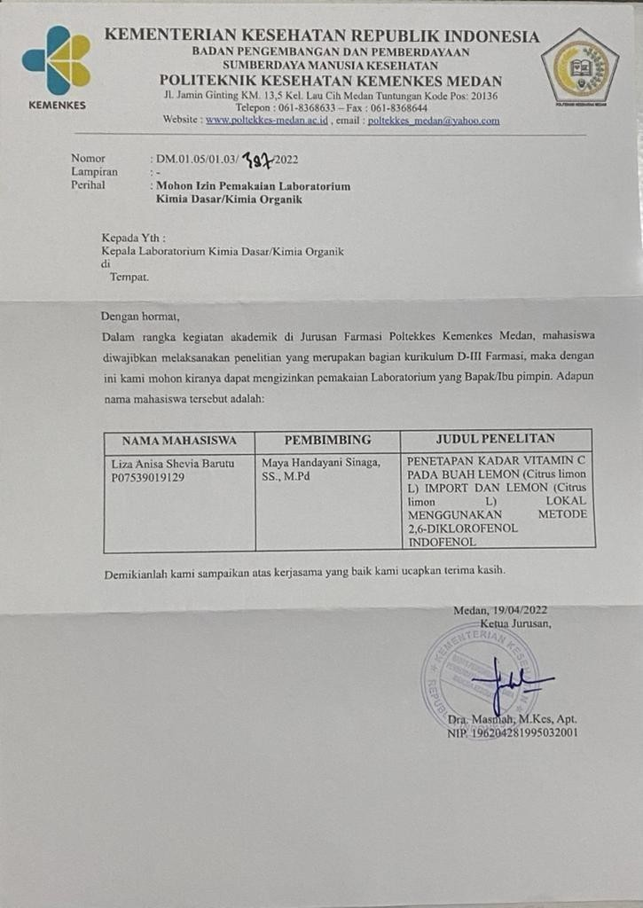

# LAMPIRAN 2

**Surat Determinasi Tumbuhan**

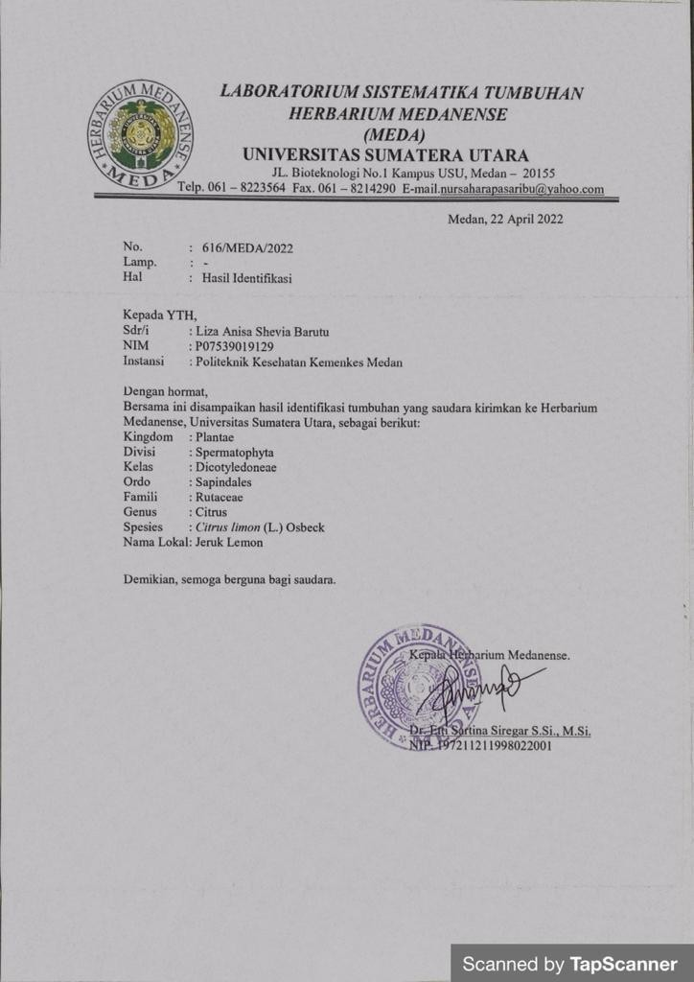

# LAMPIRAN 3

**Surat Bebas Pemakaian Alat Laboratorium**

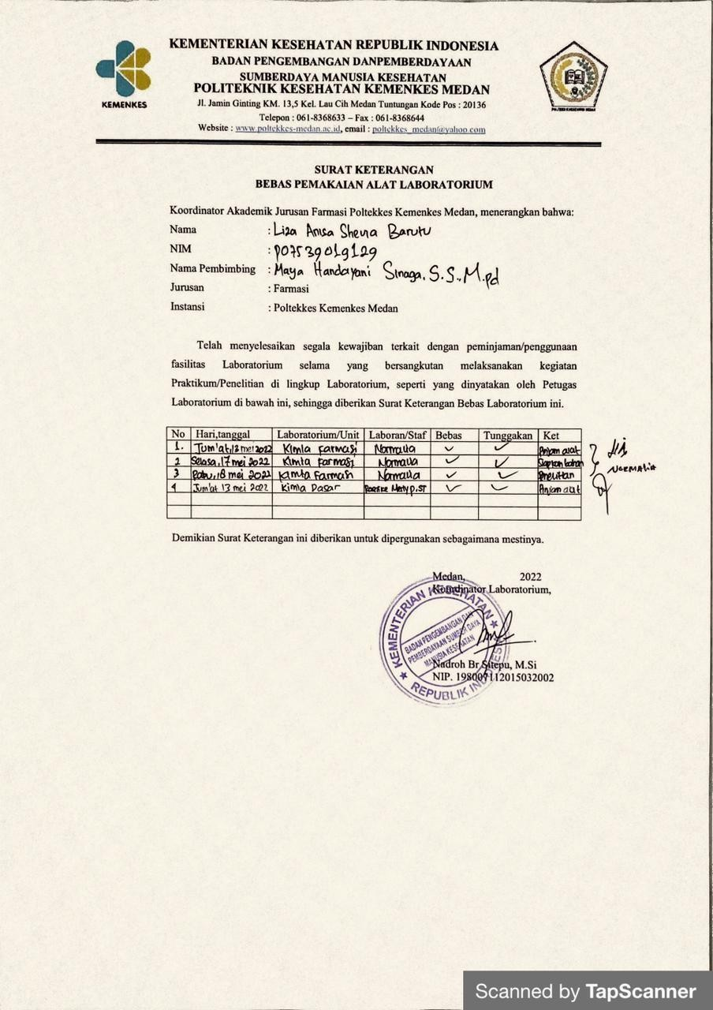

# LAMPIRAN 4

***Ethical Clearance* (EC)**

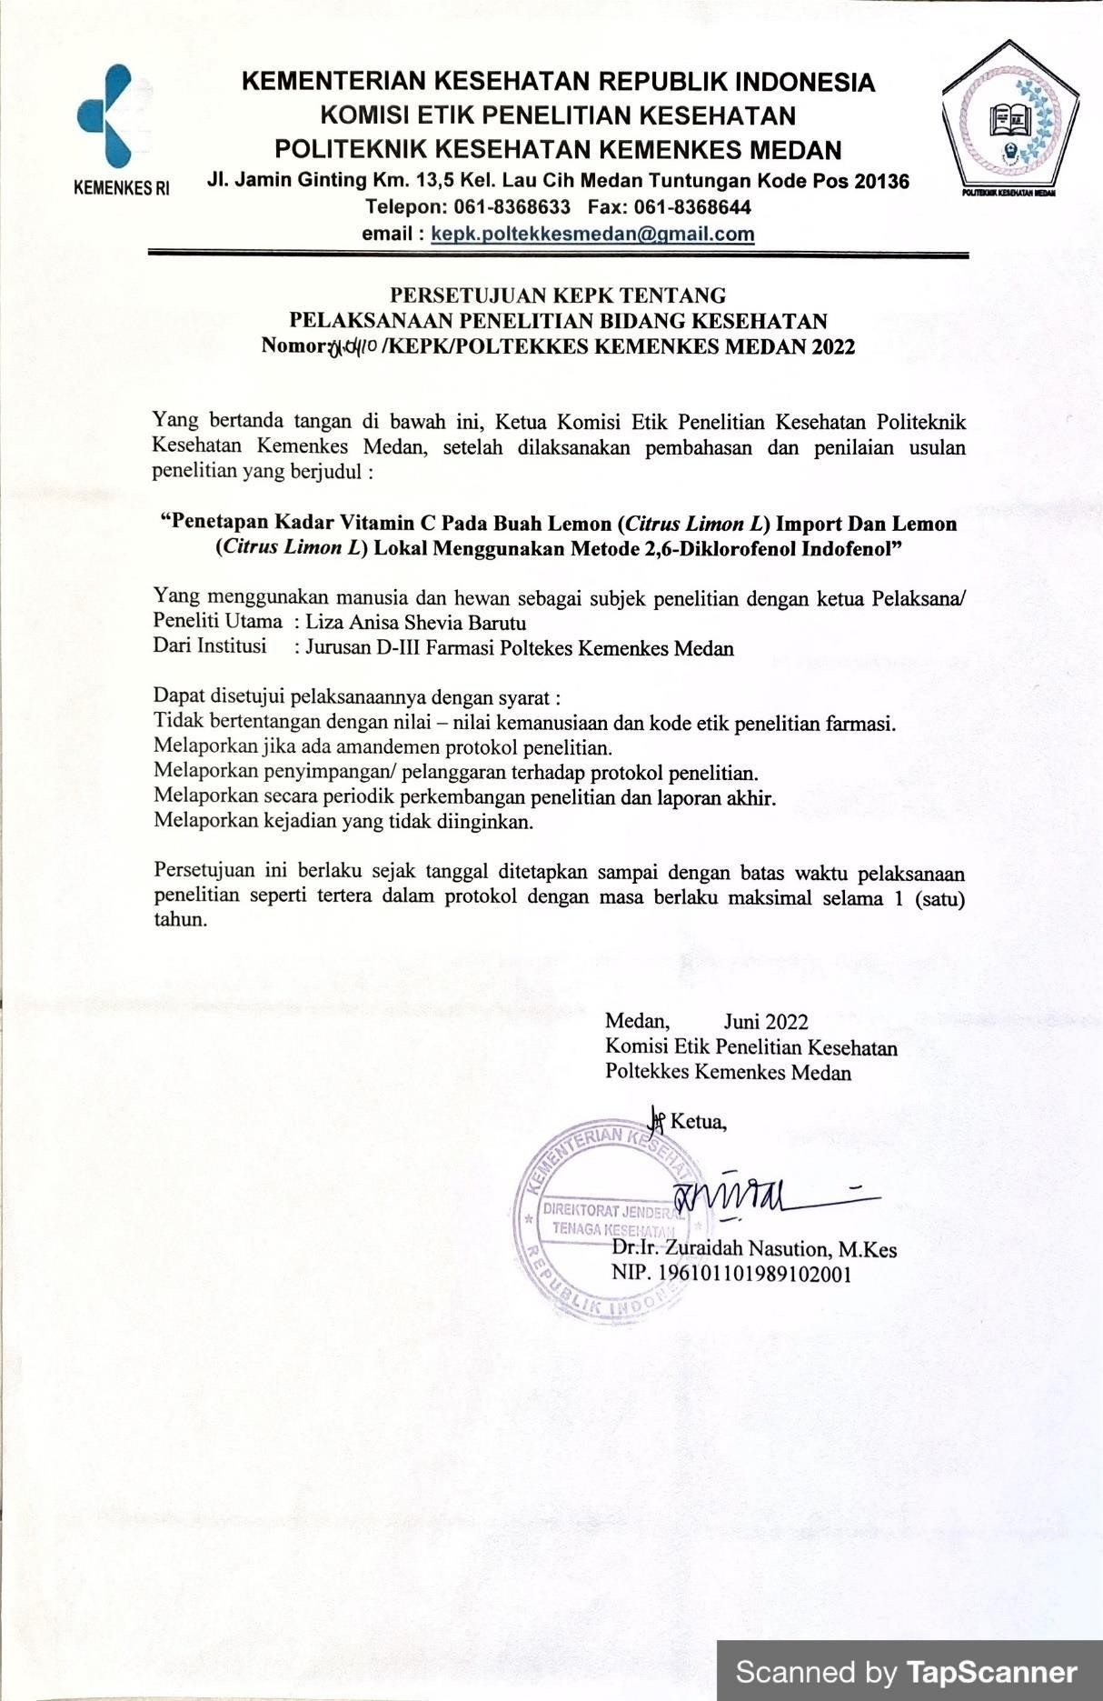

# LAMPIRAN 5 DOKUMENTASI PENELITIAN

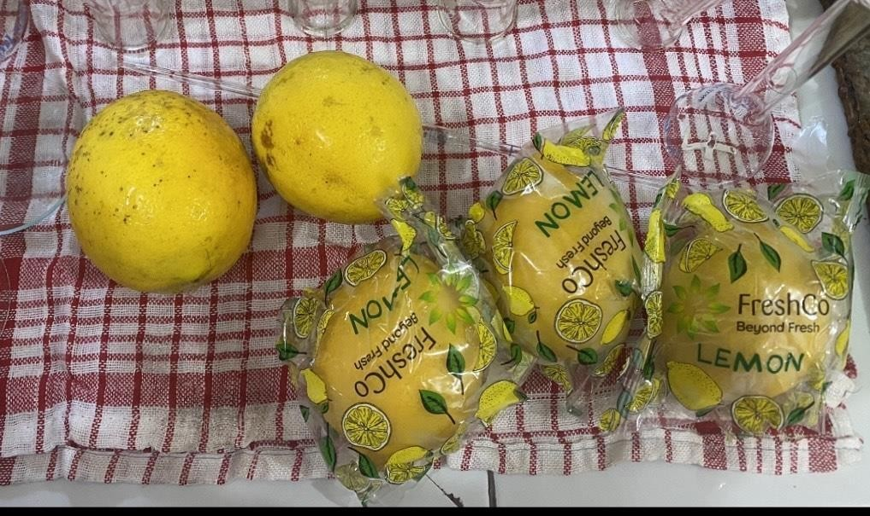

Gambar 1. Sampel Lemon Import dan Lemon Lokal

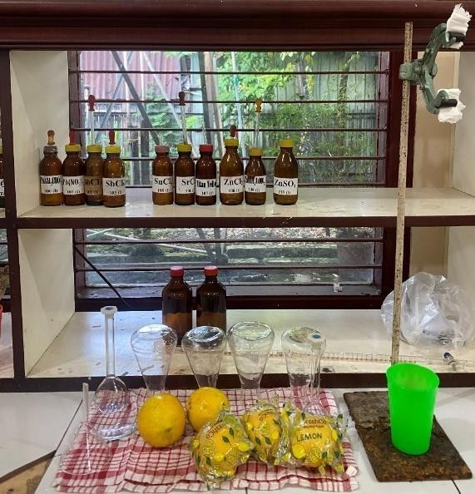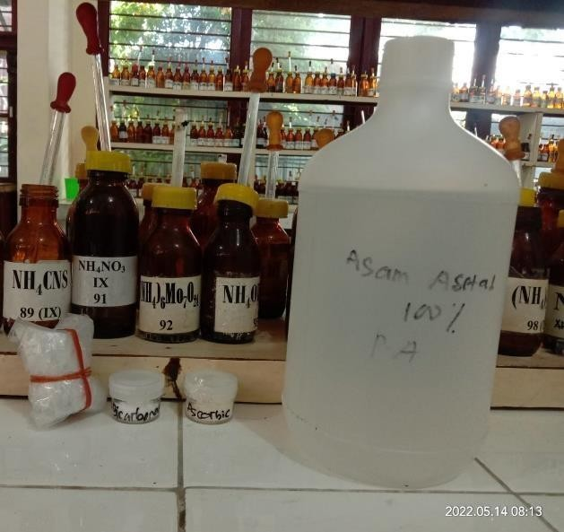

Gambar 2. Alat dan Natrium Bikarbonat, Asam Askorbat, Asam Asetat

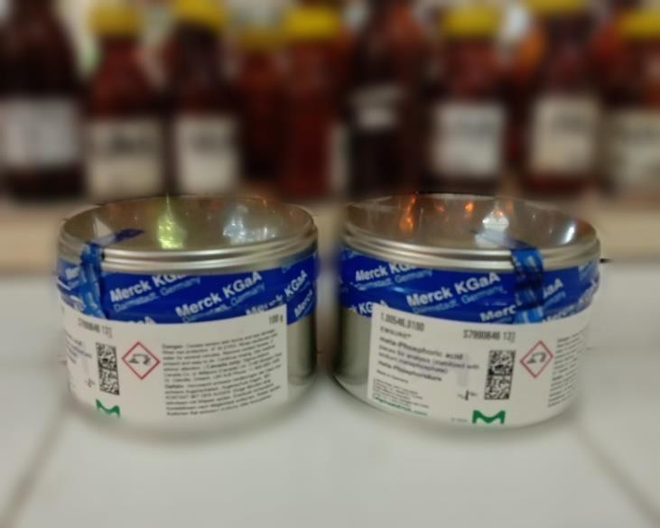

Gambar 3. Asam Metafosfat

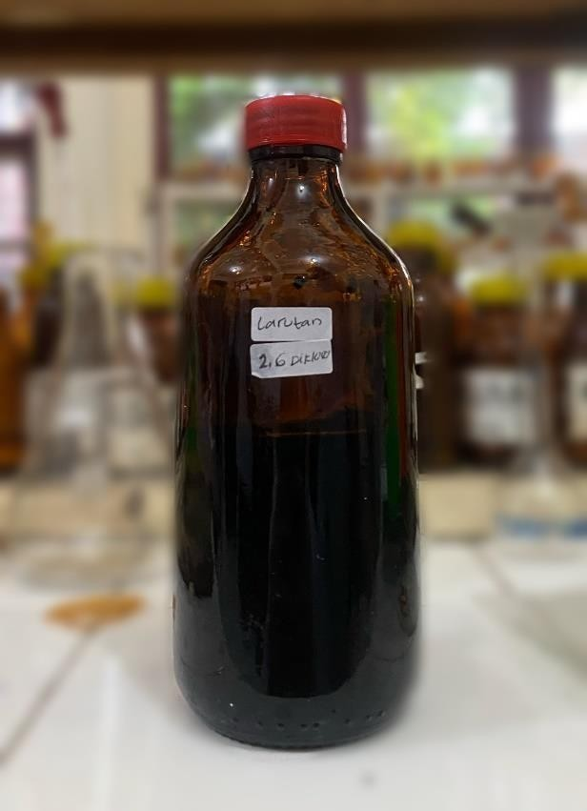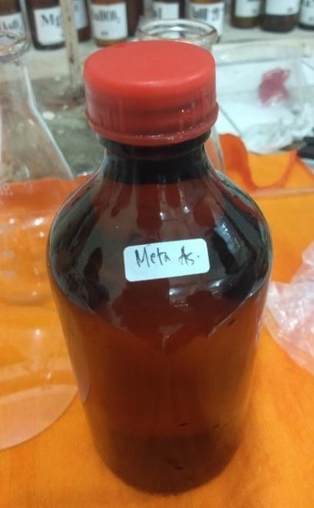

Gambar 4. Larutan 2,6 Diklorofenol Indofenol dan Asam Metafosfat Asetat

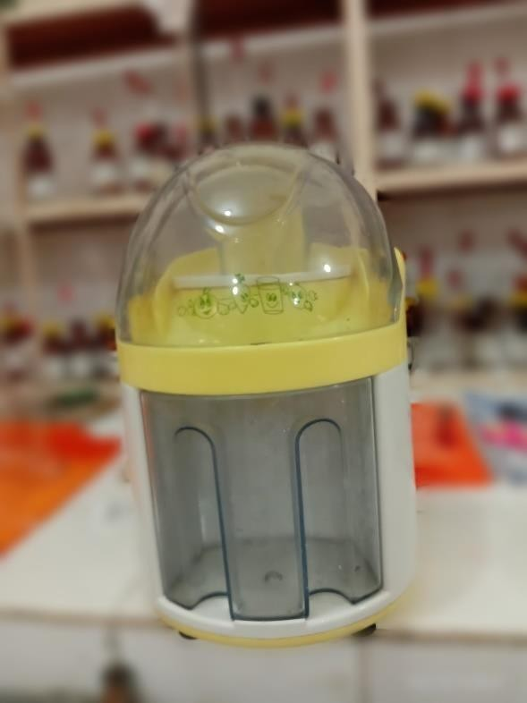

Gambar 5. Juicer

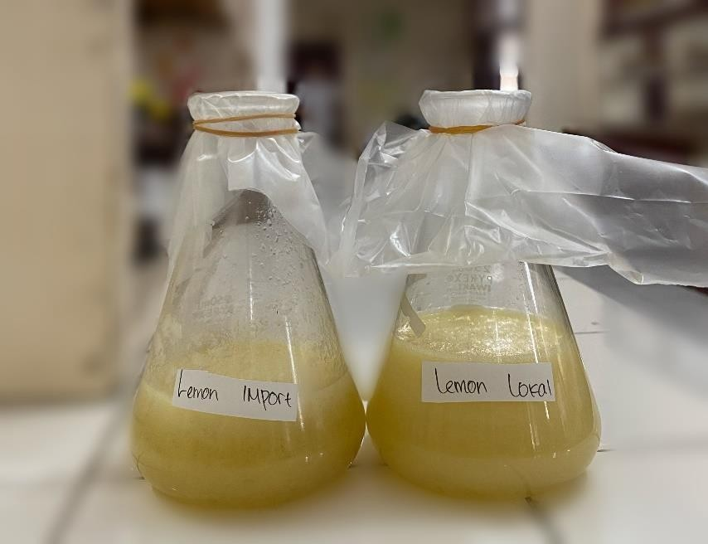

Gambar 6. Sampel yang sudah dijuicer

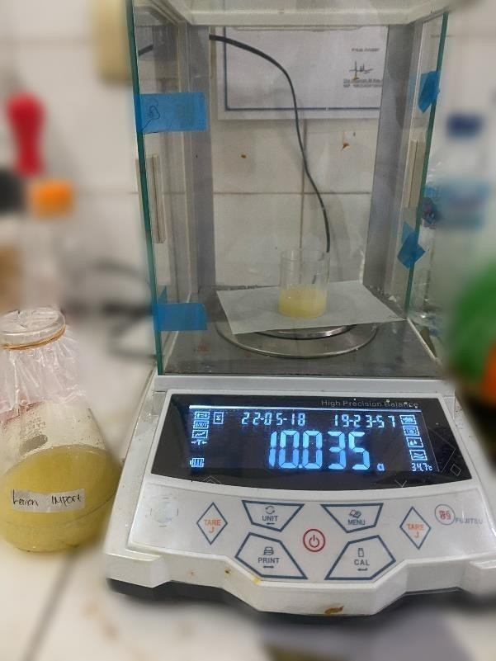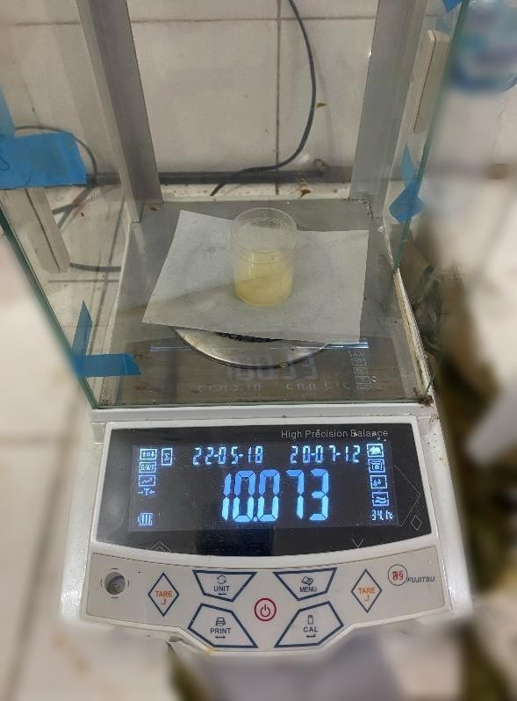

Gambar 7. Berat sampel Lemon Import dan lemon lokal

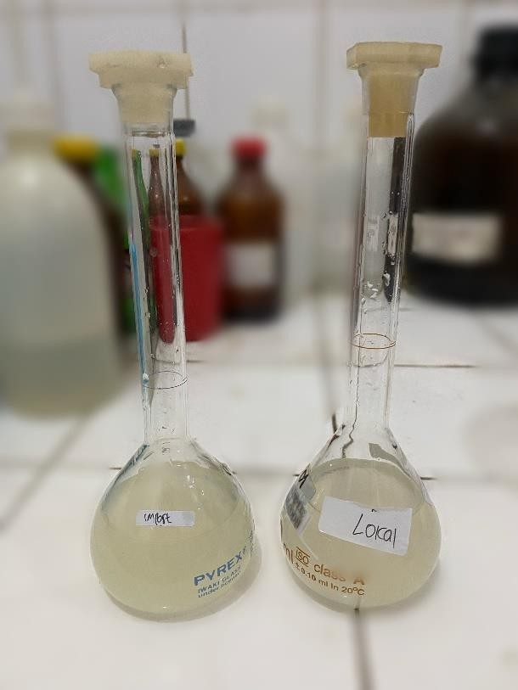

Gambar 8. Sampel lemon import dan lokal+ Asam Metafosfat Asetat

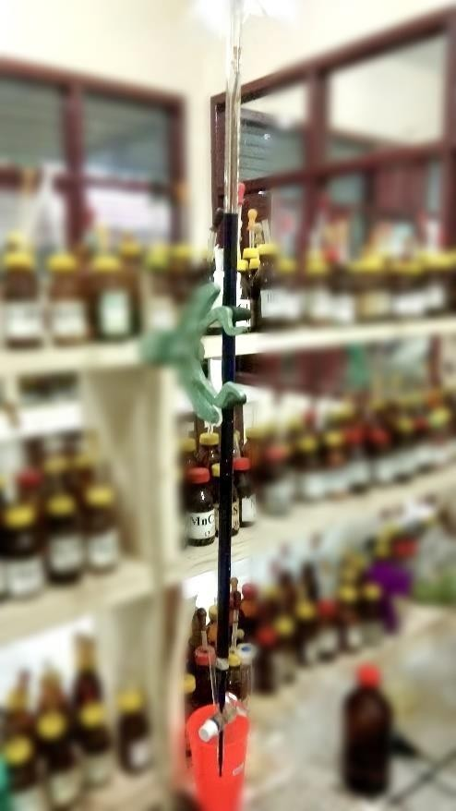

Gambar 9. Larutan 2,6 diklorofenol indofenol (Berwarna Biru) di buret

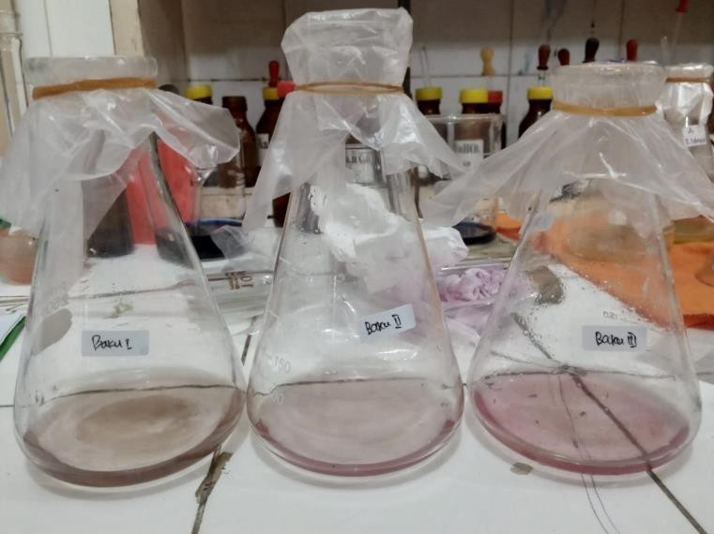

Gambar 10. Perubahan warna merah jambu pada larutan baku setelah titrasi

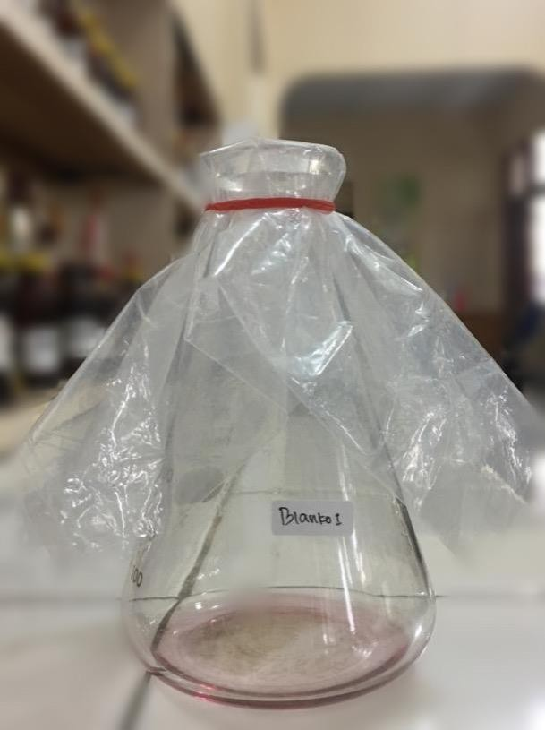

Gambar 11. Perubahan warna merah jambu pada titrasi blanko (Baku)

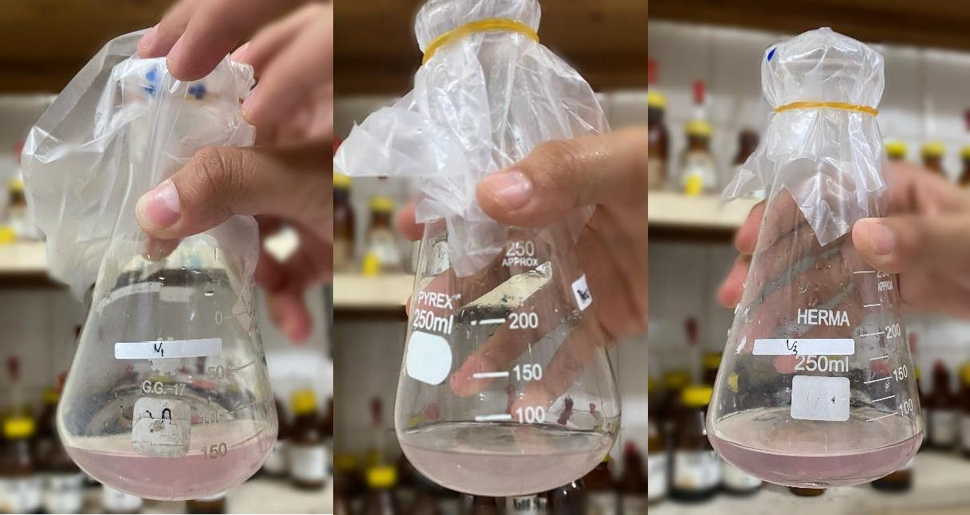

Gambar 12. Sampel V1,V2,V3 Lemon Import

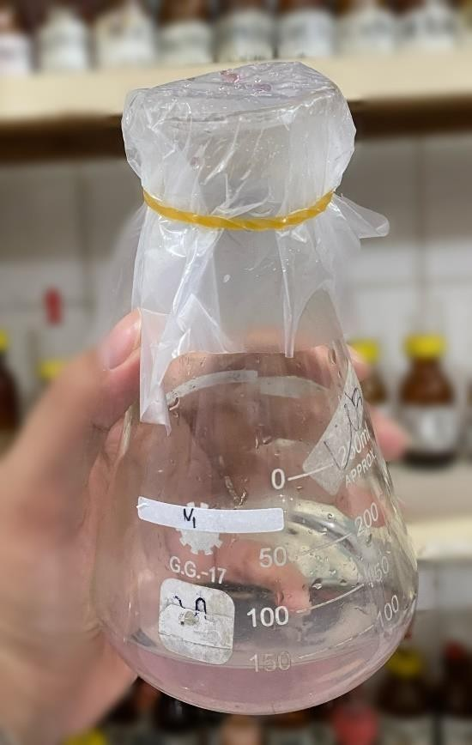

Gambar 13. Sampel pertama Lemon Lokal (V1)

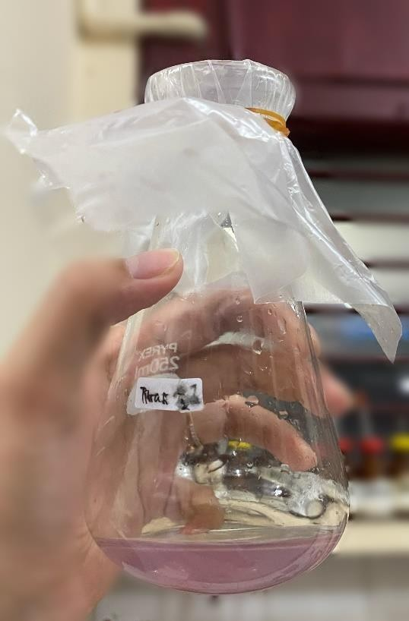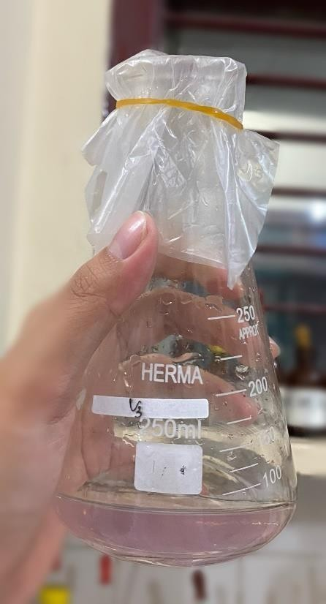

Gambar 14. Sampel kedua (V2) dan ketiga (V3) Lemon Lokal

# LAMPIRAN 6

## Kartu Laporan Bimbingan

